P1060966 HW&APP FPGA Register Map
版本 | 作者 | 日期 | 描述
0.1 | XYL | 2025/8/1 | 基于原ATP的初始版本
0.2 | XYL | 2025/8/17 | - 完成APP FPGA RS422和CAN模块  - 更新HW FPGA Reset Bug
1.0 | XYL | 2025/8/22 | - 完成HW FPGA PHY Test  - 完成HW-APP FPGA Interface Test
1.1 | XYL | 2025/9/5 | - 允许读取RS422 RX接收到的数据

概要
Stand HW FPGA和APP FPGA是完全独立的，各自维护一张寄存器表。

FPGA设计

系统示意图
STN PCBA测试系统示意图如下，上位机通过Debug connector J40，J36分别和APP FPGA、HW FPGA通信。
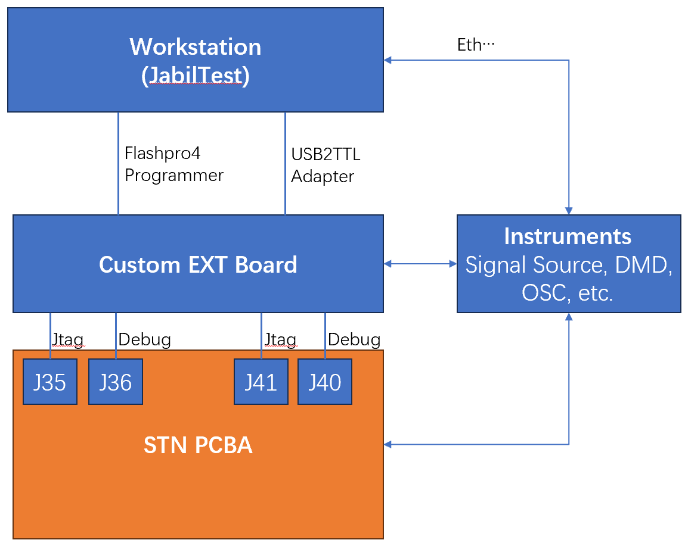

HW FPGA模块设计
HW FPGA模块设计如下图，CMD_SERVER负责和上位机通信，并将上位机的各种命令转换为OPB总线读、写操作；负责功能测试的子模块挂载到OPB总线，响应命令并执行测试任务，然后返回结果。J36-P1为UART-RXD，J36-P2为UART-TXD，然后通过USB-TTL1.8V Adapter和上位机通信。
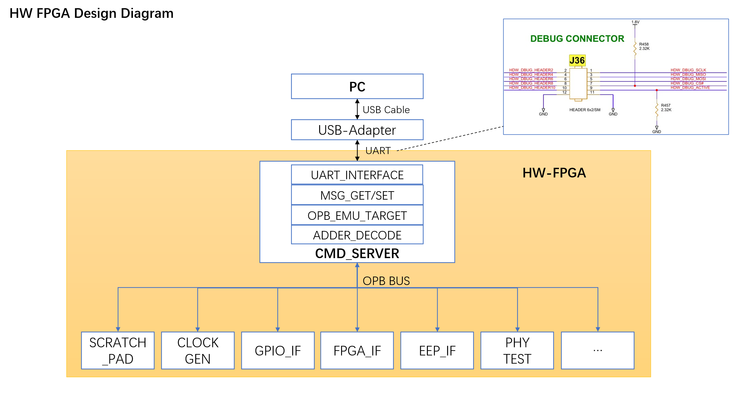

APP FPGA模块设计
APP FPGA模块设计和HW FPGA类似，如下图。J40-P1为UART-RXD，J40-P2为UART-TXD，然后通过USB-TTL1.8V Adapter和上位机通信。
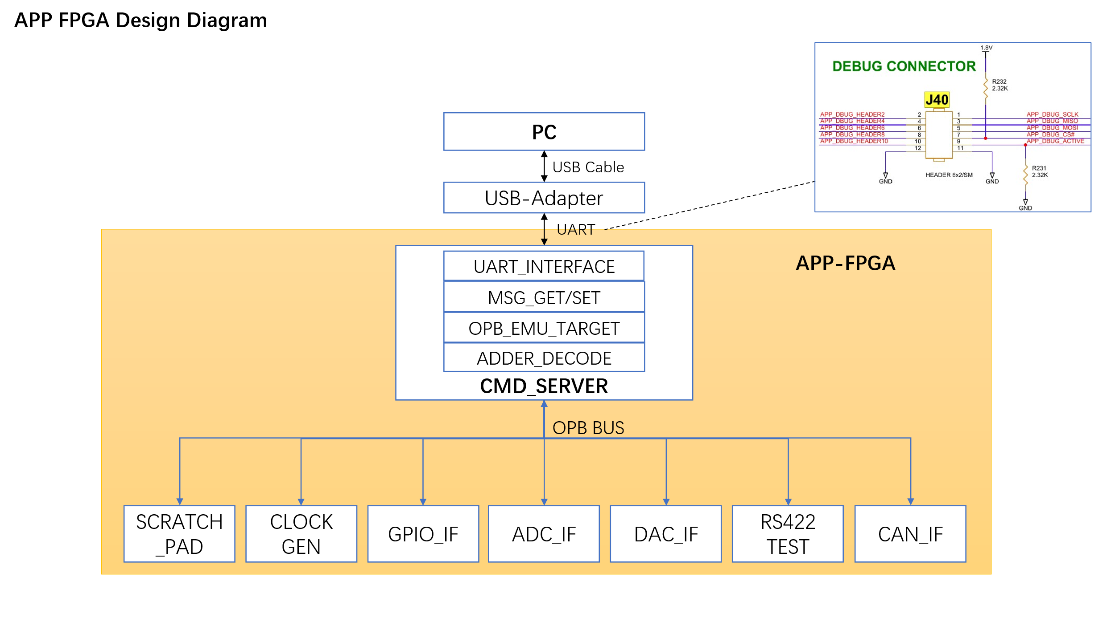

通信方式
APP和HW FPGA均采用UART和上位机通信，串口配置如下：
$baudRate = 115200 bps; $byteSize = 8; $parity = "N"; $stopBits = 1;
下载APP FPGA镜像后，D42 (HEARTBEAT LED) 会间隔1s闪烁，打开串口调试助手并配置正确后，每隔1s会收到FPGA发送的ping消息“5A AA BB CC DD 11 22 33 44 A5”，如下图所示。
注意：上位机成功发送任何一条格式正确的消息指令，FPGA会立即响应，并终止ping消息的发送。
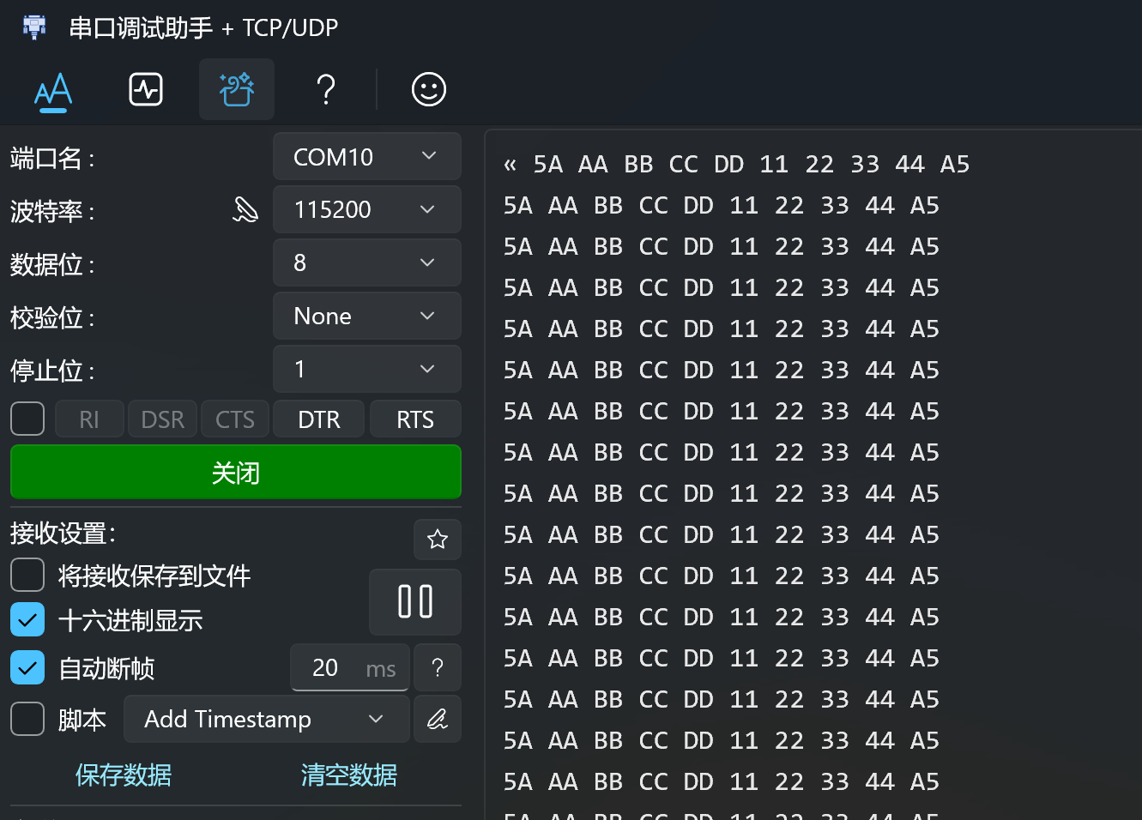

HW-FPGA寄存器列表
地址 | 地址 | 说明
SCRATCHPAD | 0x00000000 | FPGA型号，版本，发布日期等；读写测试寄存器
CLOCK GEN | 0x00010000 | 配置内部时钟，默认不用修改
OSC COUNTER1 | 0x00020000 | 100M时钟频率测试
OSC COUNTER2 | 0x00021000 | 50M时钟频率测试
GPIO | 0x00030000 | GPIO输入/输出，包括通用GPIO和Switches等
FPGA IF | 0x00040000 | HW和APP FPGA之间的接口信号互联测试
EEPROM | 0x00050000 | EEPROM读写测试
PHY | 0x00060000 | PHY通信模块测试

SCRATCHPAD子模块
    - 寄存器列表
这个模块用于测试上位机和FPGA之间的通信，可访问的寄存器列表如下：
名称 | 偏移地址 | 读写 | 位宽 | 说明 | 复位值
Version | 0 | R | 32位 | FW Version | 0x0001_0000
ID | 1 | R | 32位 | FPGA ID | 0x0000_0050
Date | 2 | R | 32位 | Build Date | 0x2025_0822  (随版本变化)
dev_sp1 | 3 | R/W | 32位 | Scratch Pad 1 | 0x12345678
dev_sp2 | 4 | R/W | 32位 | Scratch Pad 2 | 0x9abcbeef
    - 说明
- 该模块定义了一些只读寄存器包含FPGA型号，版本，发布日期等
- 该模块实现了两个32位通用寄存器（Scratch Pad），支持独立读写。
- 复位时，dev_sp1 和 dev_sp2 分别初始化为 0x12345678 和 0x9abcbeef。
    - 示例
Step-1. OPB Read Version @0x0000_0000
Step-2. OPB Read FPGA_ID @0x0000_0001
Step-3. OPB Read Build_Date @0x0000_0002
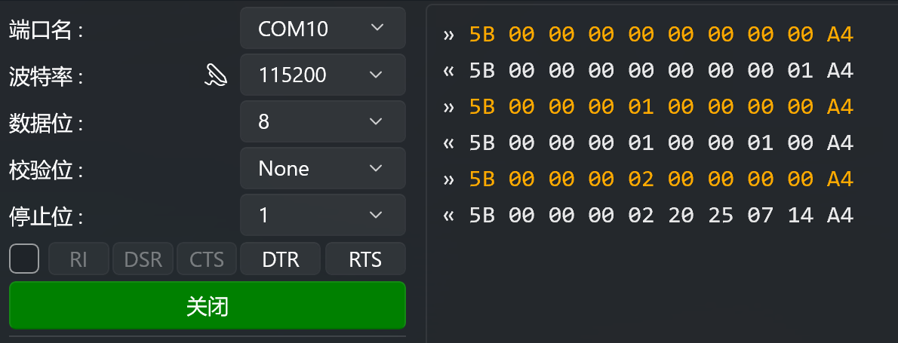
Step-5. OPB Read dev_sp1 @0x0000_0003
Step-6. OPB Read dev_sp2 @0x0000_0004
Step-4. OPB Write dev_sp1 @0x0000_0003
Step-4. OPB Write dev_sp2 @0x0000_0004
Step-5. OPB Read dev_sp1 @0x0000_0003
Step-6. OPB Read dev_sp2 @0x0000_0004
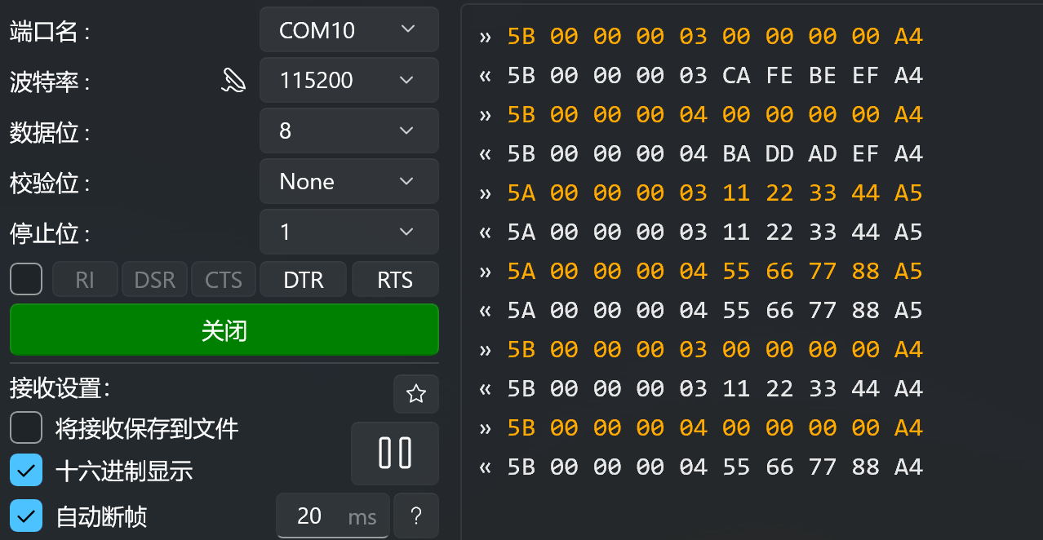
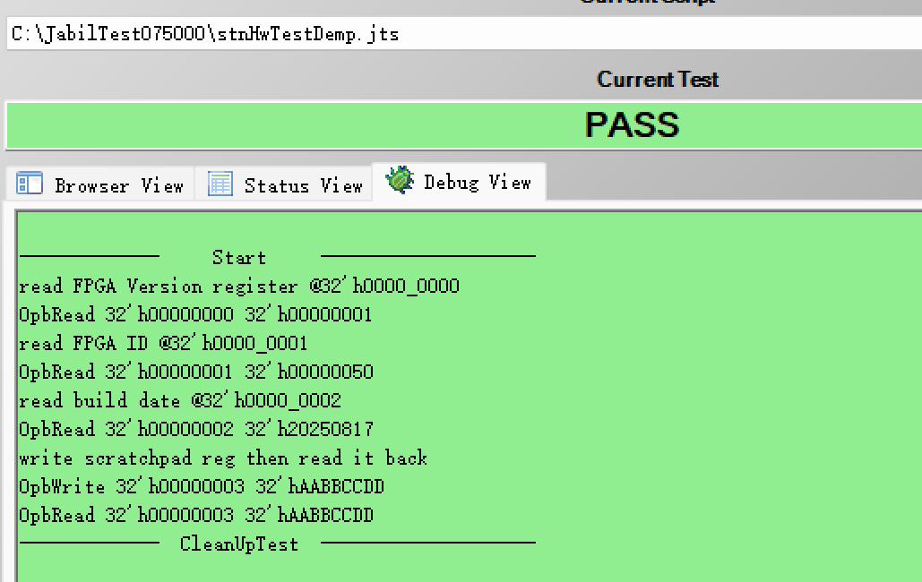

CLOCK GEN子模块
注意：该模块用于配置内部时钟参数，无需修改！
    - 寄存器列表如下：
地址宏定义 | 偏移地址 | 读写 | 位宽 | 说明 | 复位值
PULSE_5US_ADDR | 1 | R/W | 16位 | 5us脉冲分频系数 | 250
PULSE_50US_ADDR | 2 | R/W | 16位 | 50us脉冲分频系数 | 2500
PULSE_500US_ADDR | 3 | R/W | 16位 | 500us脉冲分频系数 | 25000
PULSE_100US_ADDR | 4 | R/W | 16位 | 100us脉冲分频系数 | 5000
CLK_2MHZ_ADDR | 5 | R/W | 16位 | 2MHz时钟分频系数 | 25

OSC COUNTER1子模块
该模块用于测试U61 (100MHz Oscollator)。
注意：STN ATP没有这项测试要求。
    - 寄存器列表
名称 | 偏移地址 | 读写 | 位宽 | 说明
CNTRL Register | 0x0 | R/W | 3 bits | 控制寄存器  control[0]=Start  control[1]=Reset  control[2]=In Progress
Counter Register | 0x1 | R | 16 bits | 计数寄存器  只读，当前计数值
Scratch Pad | 0x2 | R/W | 32 bits | 通用寄存器，可读写
    - 详细说明
- 控制寄存器（CNTRLR, 0x0）
  - [0] Start Measurement（写1启动一次测量）
  - [1] Reset Counter（写1复位计数器）
  - [2] Measurement In Progress（只读，测量进行中）
- 计数寄存器（COUNTR, 0x1）
  - [15:0] 计数值（只读）
- Scratch Pad寄存器（SPR, 0x2）
  - [31:0] 通用数据寄存器（可读写）
    - 示例
Step-1. OPB Read Scratch Pad Register@(0x0002_0002), return 32’h00003c4e
Step-2. OPB Write 32’h3 to CNTRL Register@(0x0002_0000)
Step-3. OPB Read Counter Register @(0x0002_0001), check return value
Counter Value = 100M/2k = 50,000 (0xC350) (+/ 50）
Freq Value = Counter_Value * 2k +/ 0.1M
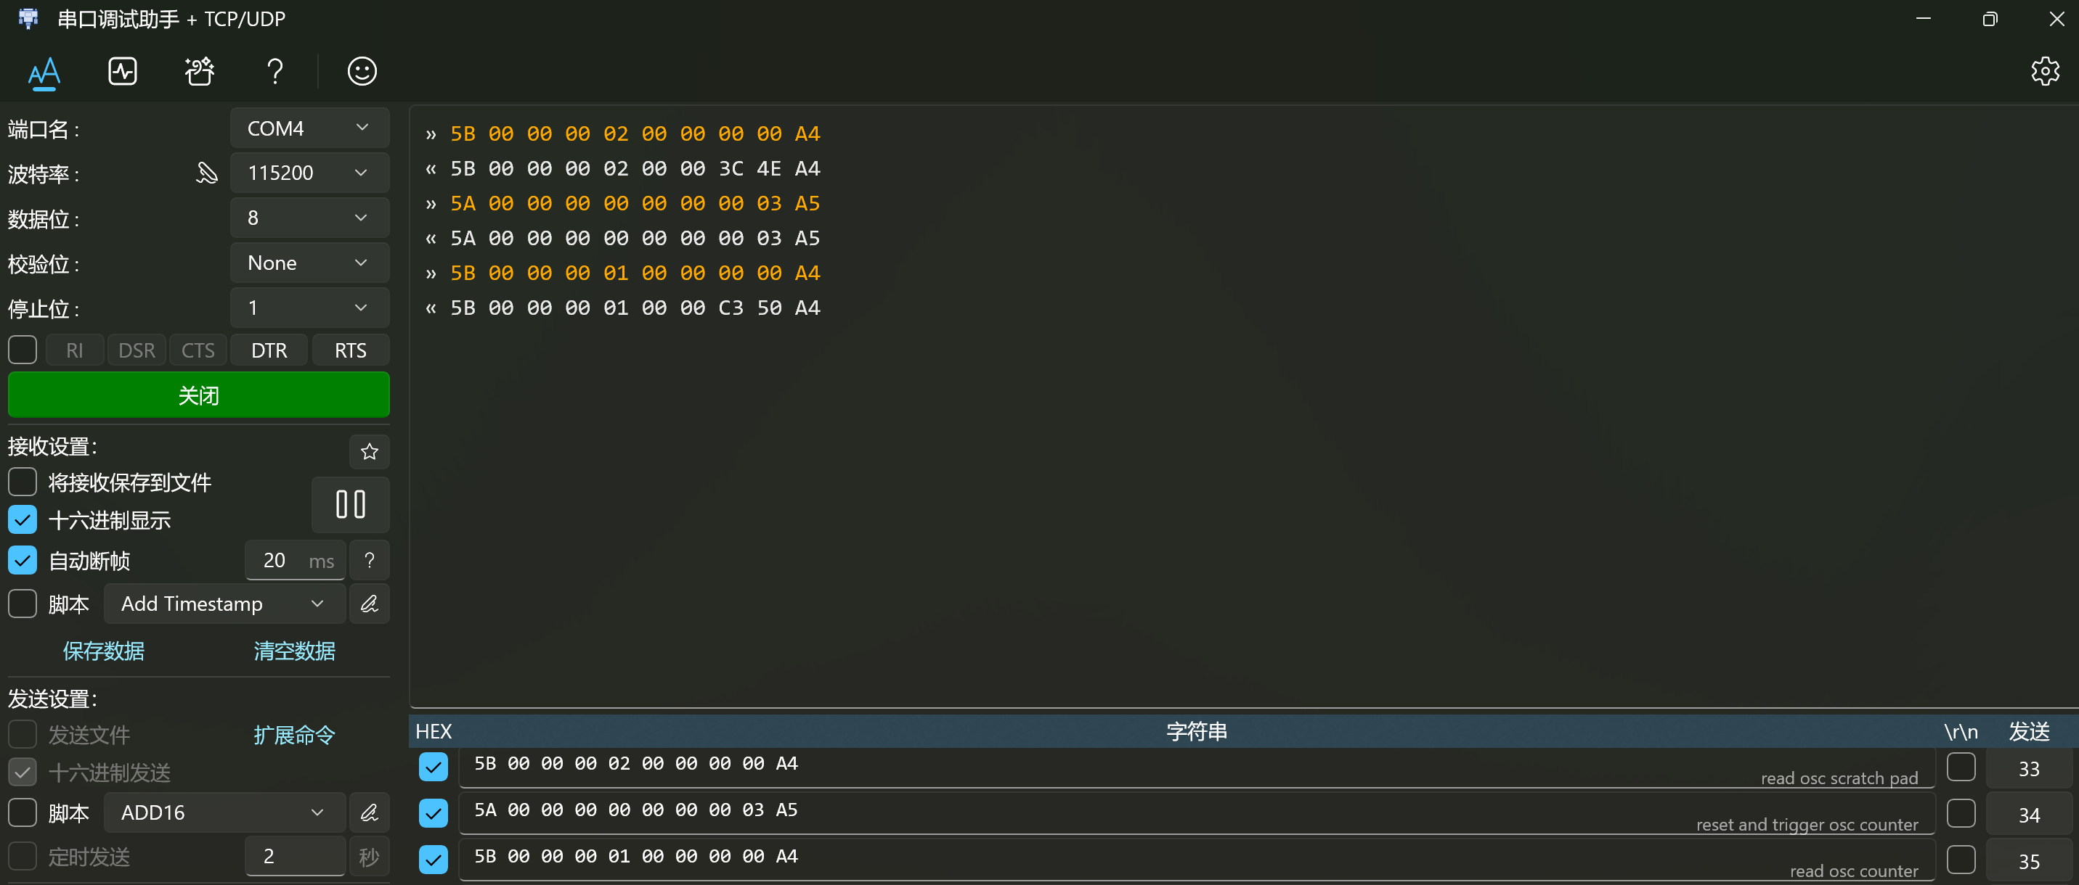

OSC COUNTER2子模块
该模块用于测试U48 (50MHz Oscillator)。
注意：STN ATP没有这项测试要求。
    - 寄存器列表
名称 | 偏移地址 | 读写 | 位宽 | 说明
CNTRL Register | 0x0 | R/W | 3 bits | 控制寄存器  control[0]=Start  control[1]=Reset  control[2]=In Progress
Counter Register | 0x1 | R | 16 bits | 计数寄存器  只读，当前计数值
Scratch Pad | 0x2 | R/W | 32 bits | 通用寄存器，可读写
    - 详细说明
- 控制寄存器（CNTRLR, 0x0）
  - [0] Start Measurement（写1启动一次测量）
  - [1] Reset Counter（写1复位计数器）
  - [2] Measurement In Progress（只读，测量进行中）
- 计数寄存器（COUNTR, 0x1）
  - [15:0] 计数值（只读）
- Scratch Pad寄存器（SPR, 0x2）
  - [31:0] 通用数据寄存器（可读写）
    - 示例
参考3.3示例

GPIO子模块
该模块用于读写FPGA GPIO。
    - 寄存器列表
地址（宏定义） | 偏移地址 | 读写 | 位宽 | 说明 | 复位值
GPIO_IN_ADDR | 0x0 | R | 32位 | 通用GPIO输入 | NA
SWITCH_IN_ADDR | 0x1 | R | 32位 | 编码开关输入 | NA
GPIO_OUT_ADDR | 0x2 | R/W | 32位 | 通过GPIO输出 | 32’h0000_0000
TP_OUT_ADDR | 0x3 | R/W | 32位 | 测试点输出 | 32’h0000_0000
    - GPIO IN
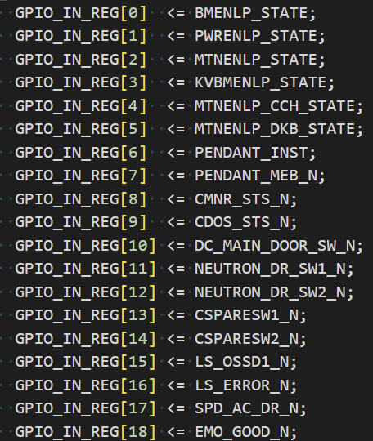
如下OPB_Read(0x00030000)命令读取GPIO_IN_REG，即
5B 00 03 00 00 00 00 00 A4
示例如下：

    - SWITCH IN
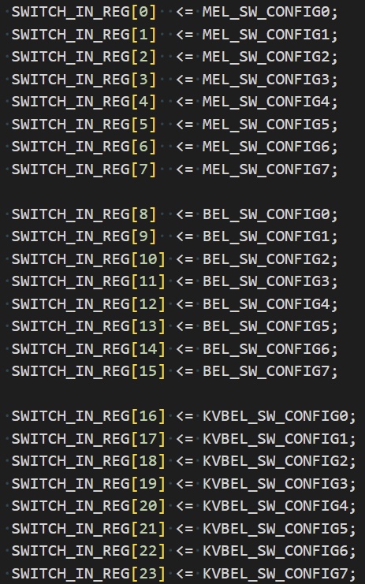
如下OPB_Read(0x00030001)命令读取GPIO_IN_REG，即
5B 00 03 00 01 00 00 00 00 A4
示例如下：

    - GPIO OUT
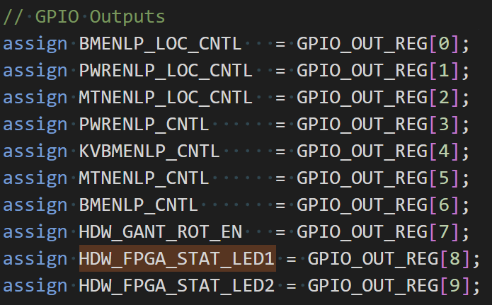
如下OPB_Write(0x00030002, 0xFF)命令设置8个GPIO Outputs为1：
5A 00 03 00 02 00 00 00 FF A5
示例如下：略
ATP 8.9.16信号对应关系：
FPGA BMENLP LOC CTRL -- BMENLP_LOC_CNTL
FPGA PWRENLP LOC CTRL -- PWRENLP_LOC_CNTL
FPGA MTNENLP LOC CNTL -- MTNENLP_LOC_CNTL
FPGA HW BMENLP CNTL -- PWRENLP_CNTL
FPGA KVBMENLP CTRL -- KVBMENLP_CNTL
FPGA MTNENLP CTRL -- MTNENLP_CNTL
FPGA BMENLP CTRL -- BMENLP_CNTL

    - TESTPOINTS OUT
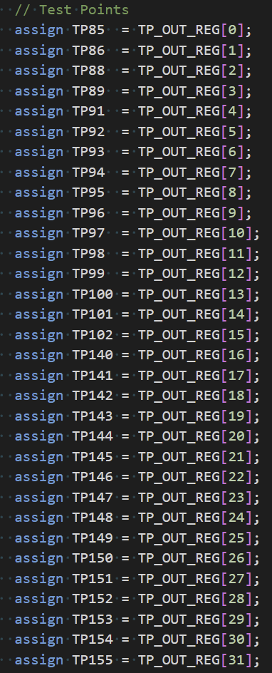
如下OPB_Write(0x00030003, 0xFFFFFFFF)命令设置所有TestPoints为1：
5A 00 03 00 03 FF FF FF FF A5
示例如下：

FPGA IF子模块
HW FPGA和APP FPGA有如下信号连线(APP JTAG信号除外)：
Signal Name | HW-FPGA | APP-FPGA | Signal Name | HW-FPGA | APP-FPGA
APP_AUX_IO0 | IN | OUT | HSSB_PMII_CLK | OUT | IN
APP_AUX_IO1 | IN | OUT | HSSB_PMII_RESET_N | OUT | IN
APP_AUX_IO2 | IN | OUT | HSSB_PMII_RX_DATA0 | OUT | IN
APP_AUX_IO3 | IN | OUT | HSSB_PMII_RX_DATA1 | OUT | IN
APP_AUX_IO4 | IN | OUT | HSSB_PMII_RX_DATA2 | OUT | IN
APP_AUX_IO5 | IN | OUT | HSSB_PMII_RX_DATA3 | OUT | IN
HSSB_PMII_TX_DATA0 | IN | OUT | HSSB_PMII_RX_DV | OUT | IN
HSSB_PMII_TX_DATA1 | IN | OUT | APP_FPGA_SPI0_MISO | OUT | IN
HSSB_PMII_TX_DATA2 | IN | OUT | APP_FPGA_SPI1_MISO | OUT | IN
HSSB_PMII_TX_DATA3 | IN | OUT
HSSB_PMII_TX_EN | IN | OUT
APP_FPGA_SPI1_CS_N | IN | OUT
APP_FPGA_SPI0_CS_N | IN | OUT
APP_FPGA_SPI0_MOSI | IN | OUT
APP_FPGA_SPI1_MOSI | IN | OUT
APP_FPGA_SPI_CLK | IN | OUT
DISABLE_HDW_FPGA | IN | OUT
为了测试信号连通性，采用如下办法：
- 上位机发送消息给HW FPGA，配置输出信号为HWOutVal[8:0]
- HW FPGA将HWOutVal[8:0]映射到9个输出管脚，HSSB_PMII_CLK … APP_FPGA_SPI1_MISO
- APP FPGA读取输入管脚状态，配置输出管脚信号为
APPOutVal[17:0] = {HWOutVal[8], HWOutVal[7:0], HWOutVal[7:0]}
- HW FPGA读取输入管脚状态并保存到内部寄存器
- 上位机发送消息给HW FPGA，读取HW FPGA的输入管脚寄存器，并验证测试结果
上位机参考JabilTest脚本见附件。

EEPROM子模块
该模块用于EEPROM(U46)的测试。
注意：OPB_ADDR应该修改为32’H0005_0000
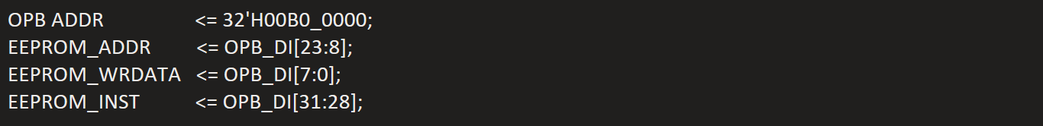
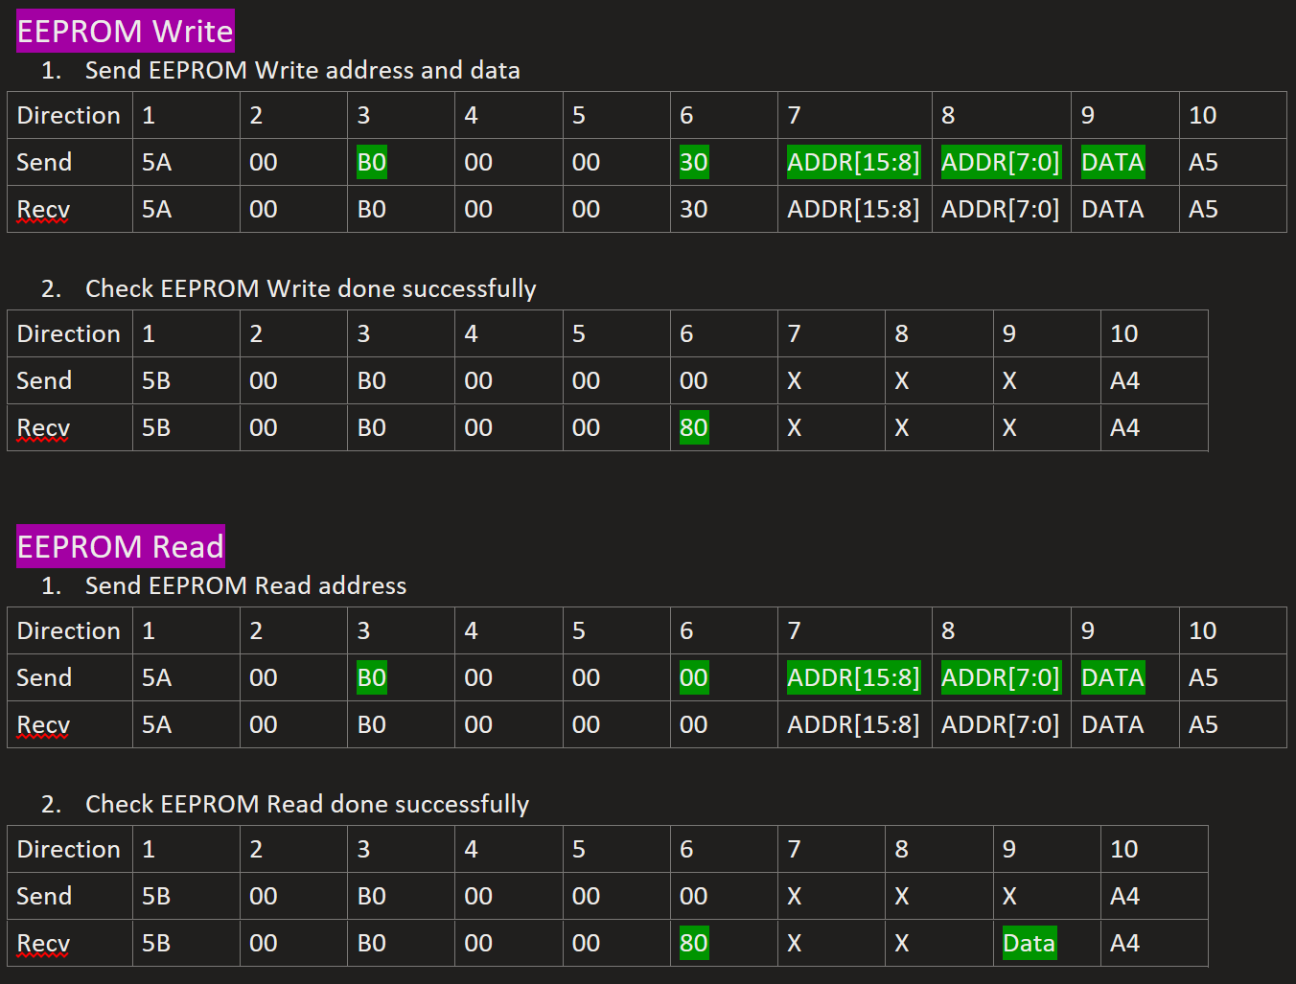

Example
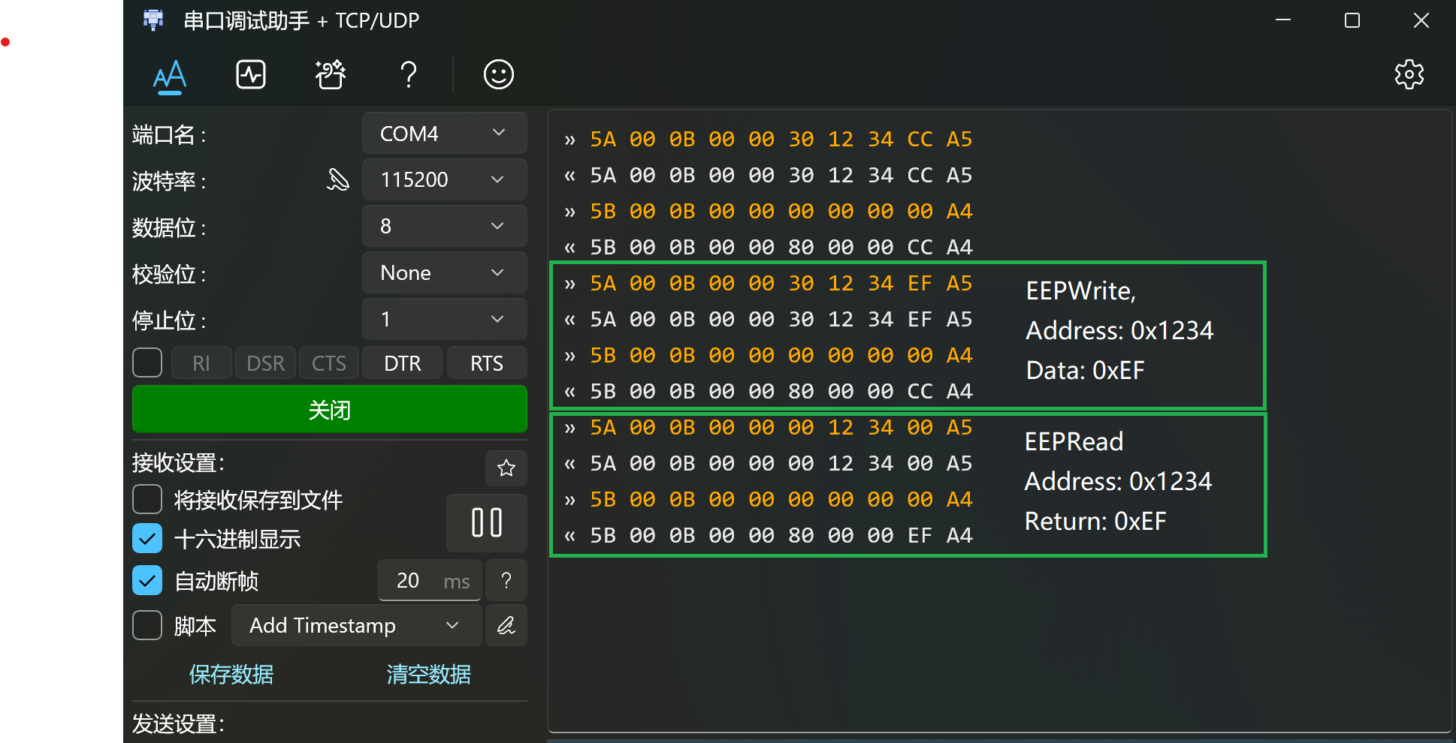
为了节省测试时间，两条命令可以组装成一条命令，如下：
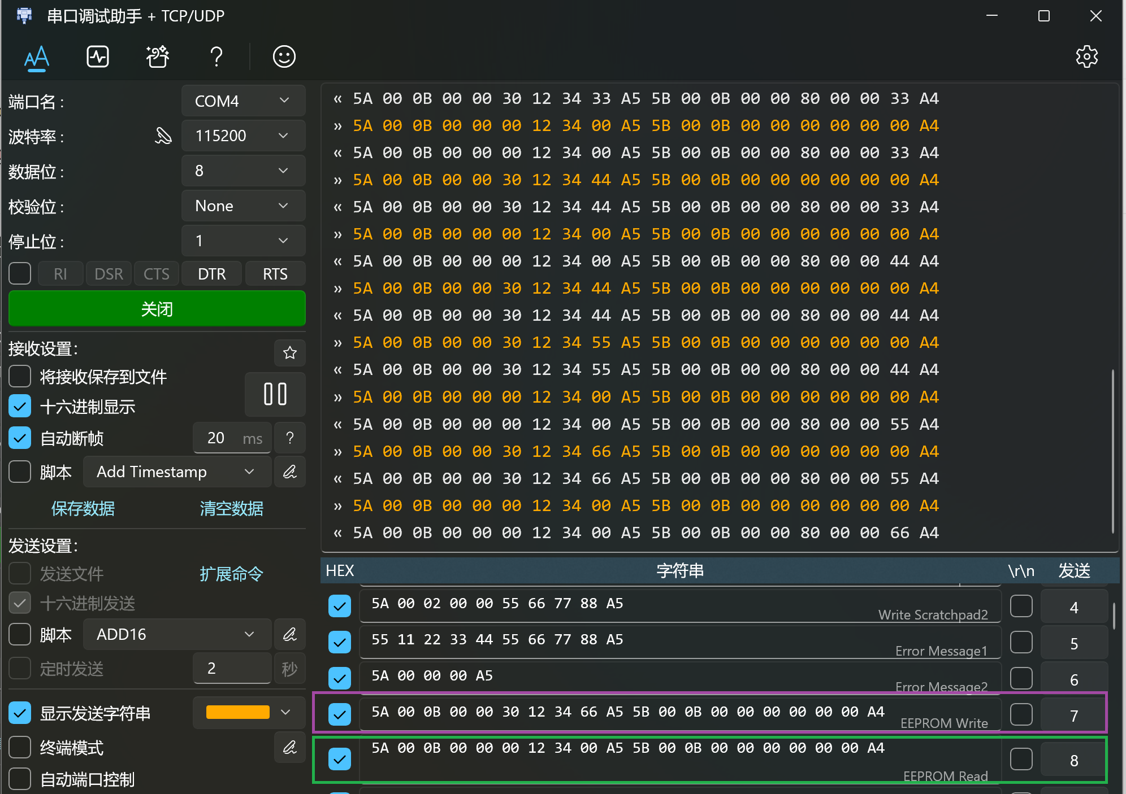

写了一段python测试EEPROM的读写时间，见eeprom_test.py。先写入数据到一段EEPROM，然后读出并进行校验。注意：EEPROM 25XX640A的最大存储空间是8192 bytes. 测试结果如下：
数据长度 | 读写时间(second)
128 | 1.32
1024 | 10.53
4096 | 42.32
8192 | 84.65
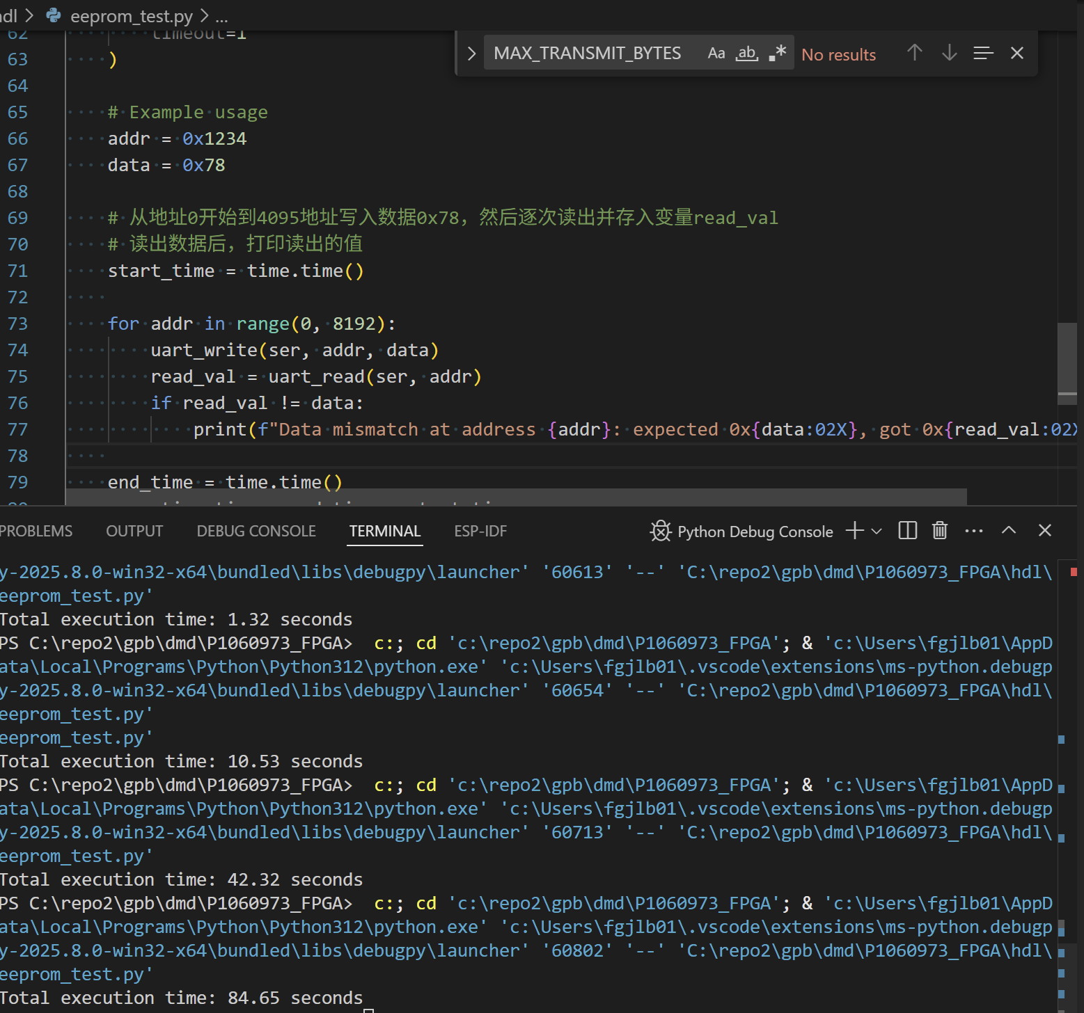

PHY子模块
PHY子模块用于ATP 8.21 Ethernet Test，采用loopback测试，使用测试夹具将J20-1和J20-3短接，J20-2和J20-6短接。如下图所示：
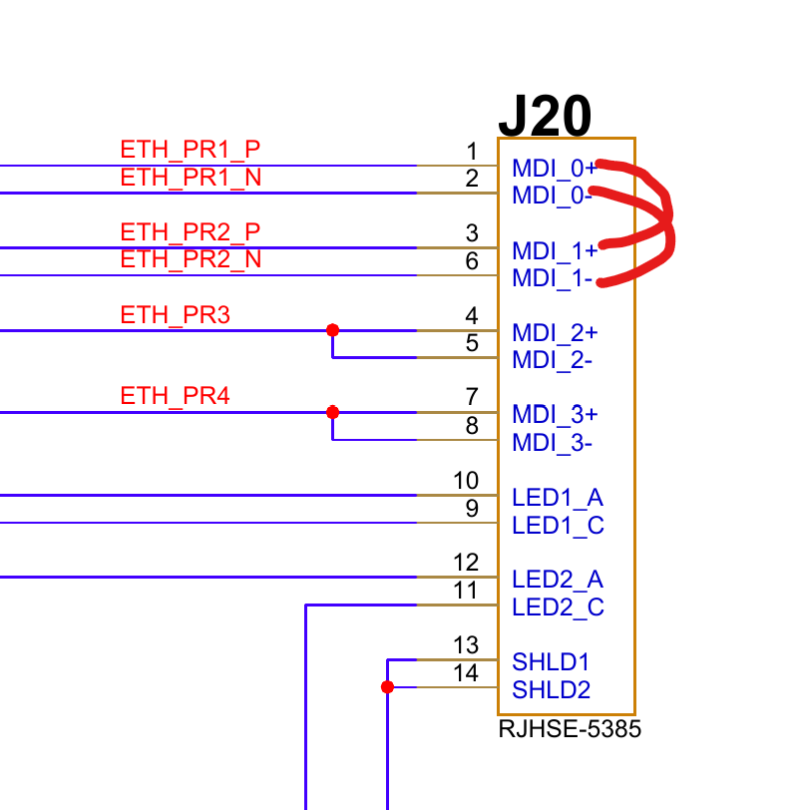
测试步骤如下：
- PHY BIST Test
- 保存PHY重要的控制和状态寄存器
- PHY初始化
- PHY发送/接收数据回环测试
- 检查数据收发正确，返回测试结果
参考JabilTest脚本和测试结果日志(包括通过和失败)如下：

APP-FPGA寄存器列表
地址 | 地址 | 说明
SCRATCHPAD | 0x00000000 | FPGA型号，版本，发布日期等；读写测试寄存器
CLOCK GEN | 0x00010000 | 配置内部时钟，默认不用修改
OSC COUNTER | 0x00020000 | 100M/50M时钟频率测试
GPIO | 0x00030000 | GPIO输入/输出，包括通用GPIO和Switches等
FPGA IF | 0x00040000 | HW和APP FPGA之间的接口信号互联测试
ADC | 0x00050000 | ADC ADS8864I相关测试
DAC | 0x00060000 | DAC60504相关测试
RS422 | 0x00070000 | RS422/485通信测试
CAN | 0x00080000 | CAN BUS通信测试

SCRATCHPAD子模块
这个模块用于测试上位机和FPGA之间的通信。
    - 寄存器列表
名称 | 偏移地址 | 读写 | 位宽 | 说明 | 复位值
Version | 0 | R | 32位 | FW Version | 0x0001_0001
ID | 1 | R | 32位 | FPGA ID | 0x0000_0100
Date | 2 | R | 32位 | Build Date | 0x2025_0905  (随版本变化)
dev_sp1 | 3 | R/W | 32位 | Scratch Pad 1 | 0x12345678
dev_sp2 | 4 | R/W | 32位 | Scratch Pad 2 | 0x9abcbeef
    - 说明
- 该模块定义了一些只读寄存器包含FPGA型号，版本，发布日期等
- 该模块实现了两个32位通用寄存器（Scratch Pad），支持独立读写。
- 复位时，dev_sp1 和 dev_sp2 分别初始化为 0x12345678 和 0x9abcbeef。
    - 示例
参考HW FPGA测试章节3.1.

CLOCK GEN子模块
注意：该模块用于配置内部时钟参数，无需修改！
    - 寄存器列表
地址宏定义 | 偏移地址 | 读写 | 位宽 | 说明 | 复位值
PULSE_5US_ADDR | 1 | R/W | 16位 | 5us脉冲分频系数 | 250
PULSE_50US_ADDR | 2 | R/W | 16位 | 50us脉冲分频系数 | 2500
PULSE_500US_ADDR | 3 | R/W | 16位 | 500us脉冲分频系数 | 25000
PULSE_100US_ADDR | 4 | R/W | 16位 | 100us脉冲分频系数 | 5000
CLK_2MHZ_ADDR | 5 | R/W | 16位 | 2MHz时钟分频系数 | 25

OSC COUNTER子模块
该模块用于测试U58 (100MHz Oscollator)。
注意：STN ATP没有这项测试要求。
    - 寄存器列表
名称 | 偏移地址 | 读写 | 位宽 | 说明
CNTRL Register | 0x0 | R/W | 3 bits | 控制寄存器  control[0]=Start  control[1]=Reset  control[2]=In Progress
Counter Register | 0x1 | R | 16 bits | 计数寄存器  只读，当前计数值
Scratch Pad | 0x2 | R/W | 32 bits | 通用寄存器，可读写
    - 详细说明
- 控制寄存器（CNTRLR, 0x0）
  - [0] Start Measurement（写1启动一次测量）
  - [1] Reset Counter（写1复位计数器）
  - [2] Measurement In Progress（只读，测量进行中）
- 计数寄存器（COUNTR, 0x1）
  - [15:0] 计数值（只读）
- Scratch Pad寄存器（SPR, 0x2）
  - [31:0] 通用数据寄存器（可读写）
    - 示例
Step-1. OPB Read Scratch Pad Register@(0x00020002), return 32’h00003c4e
Step-2. OPB Write 32’h3 to CNTRL Register@(0x00020000)
Step-3. OPB Read Counter Register @(0x00020001), check return value
Counter Value = 100M/2k = 50,000 (0xC350) (+/ 50）
Freq Value = Counter_Value * 2k +/ 0.1M


GPIO子模块
该模块用于读写FPGA GPIO。
    - 寄存器地址与功能列表如下：
地址（宏定义） | 偏移地址 | 读写 | 位宽 | 说明 | 复位值
GPIO_IN1_ADDR | 0x0 | R | 32位 | 通用GPIO输入 | NA
GPIO_IN2_ADDR | 0x1 | R | 32位 | 通用GPIO输入 | NA
GPIO_OUT1_ADDR | 0x2 | R/W | 32位 | 通过GPIO输出 | 32’h0000_0000
GPIO_OUT2_ADDR | 0x3 | R/W | 32位 | 通过GPIO输出 | 32’h0000_0000
TP_IN1_ADDR | 0x4 | R | 32位 | 测试点输出 | NA
TP_IN2_ADDR | 0x5 | R | 32位 | 测试点输出 | NA

    - GPIO_IN1
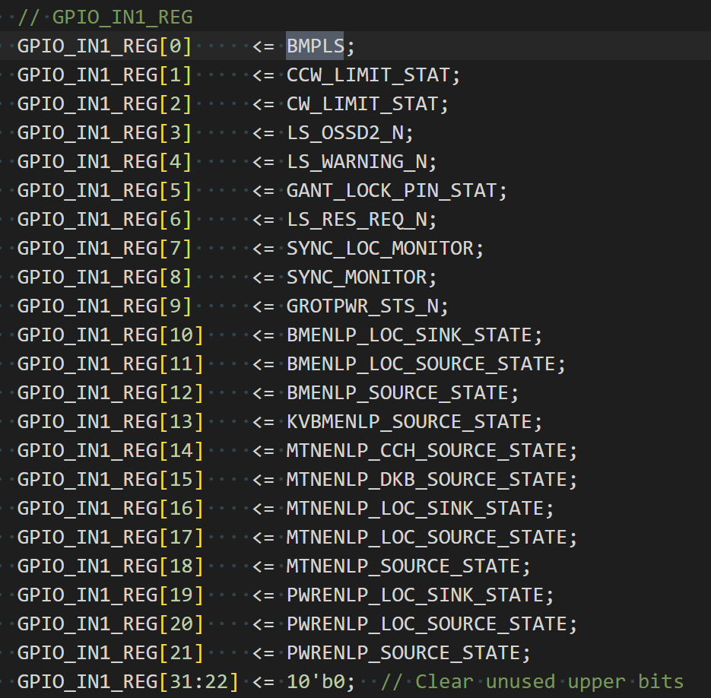
如下OPB_Read(0x00030000)命令读取GPIO_IN1，即
5B 00 03 00 00 00 00 00 A4
示例如下：

    - GPIO_IN2
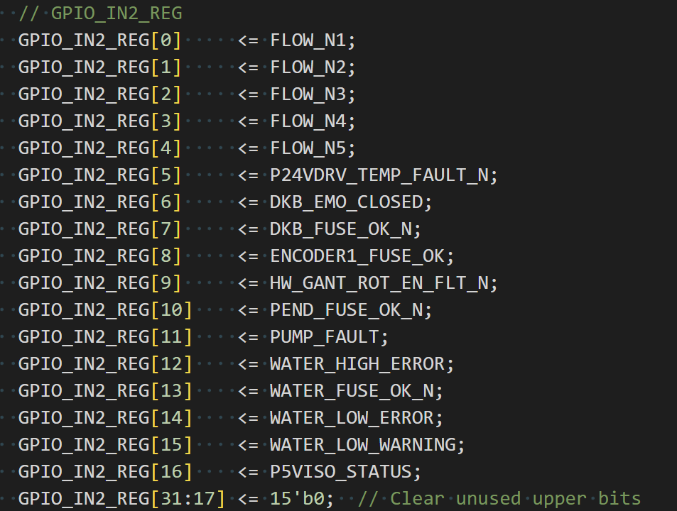
如下OPB_Read(0x00030001)命令读取GPIO_IN2，即
5B 00 03 00 01 00 00 00 A4
示例如下：

    - GPIO Out1
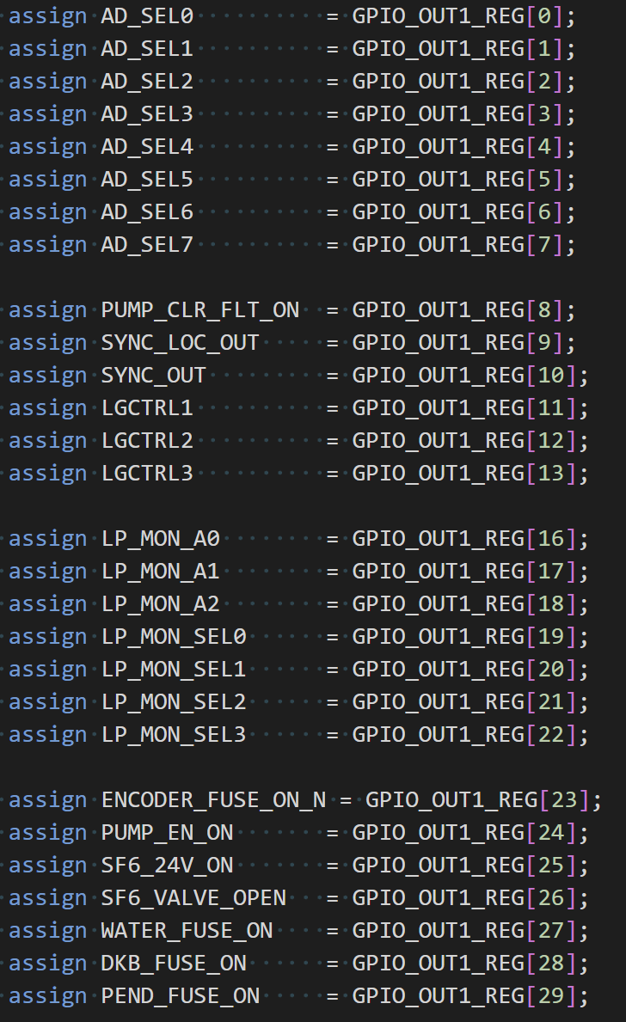
如下OPB_Write(0x00030002, 0xFFFFFFFF)命令设置所有GPIO Outputs为1：
5A 00 03 00 02 FF FF FF FF A5
示例如下：

    - GPIO Out2
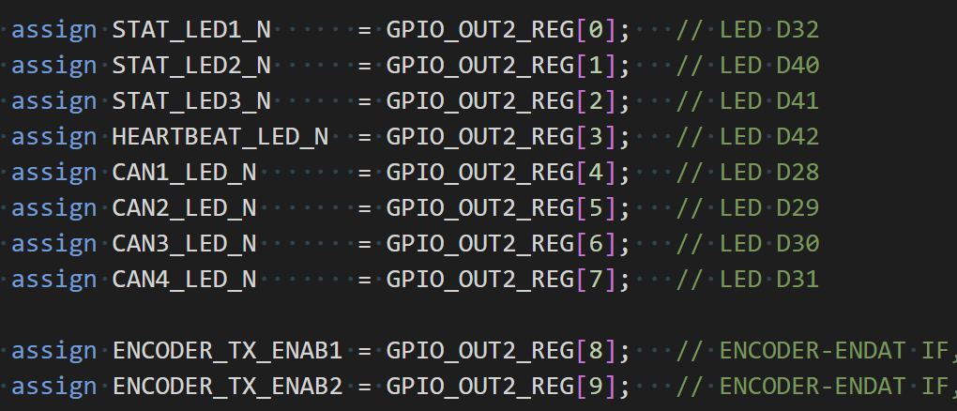
如下OPB_Write(0x00030003, 0x000003FF)命令设置所有GPIO Outputs为1：
5A 00 03 00 03 00 00 03 FF A5
示例如下：

FPGA IF子模块
参考3.6 FPGA IF子模块，这部分测试只需要APP FPGA FW参与，无需上位机发送命令给APP FPGA。

ADC模块
该模块用于ADC ADS8864的测试, 覆盖ATP测试项8.4 ADC Test。
    - 寄存器列表
地址宏定义 | 地址范围 | 名称/功能 | 位宽 | 读写 | 说明 | 复位值
D_RAM_ADDR | 0x000-0x3FF | 数据RAM | 16位 | R | 采集数据存储区 | 0
CNTRL_ADDR | 0x800 | 控制寄存器 | 3位 | R/W | control[1]: start, control[2]: reset | 0
CLK_DIV_AQ_ADDR | 0x802 | 采样时钟分频 | 16位 | R/W | 采样时钟分频系数 | 250
CLK_DIV_SD_ADDR | 0x804 | 串行时钟分频 | 16位 | R/W | 串行数据时钟分频系数 | 3
D_LENGTH_ADDR | 0x806 | 采样长度 | 10位 | R/W | 采集数据点数, Max=1024 | 5
STATUS_ADDR | 0x808 | 状态寄存器 | 4位+1 | R | status[0]:busy  [1]:done  [2]:aq timeout  [3]:busy timeou  [31]:ADC_SDOUT | 0
STATE_ADDR | 0x80A | 状态机状态 | 5位 | R | 当前状态机状态 | 0
SP_ADDR | 0x900 | SP寄存器 | 16位 | R | 调试/辅助寄存器 | 0x1122

    - 说明
- 数据RAM：0x000~0x3FF，采集到的ADC数据，16位宽，只读。
- 控制寄存器：写入可启动采样、复位模块，读出当前控制状态。
- 分频寄存器：可配置采样时钟和串行数据时钟分频系数。无特殊需求，不用修改！
- 采样长度：设置一次采集的数据点数。
- 状态寄存器：包含采集状态、完成标志、超时等信息。
- 状态机状态：可读出当前状态机的状态码，用于辅助调试。
- SP寄存器：辅助/调试用途。

    - 举例
STEP1. 配置ADC SEL_MEX，选择哪一路采样信号，参考4.4.GPIO模块
STEP2. 复位ADC寄存器
STEP3. 配置采样长度
STEP4. 触发ADC采数
STEP5. 读ADC状态
STEP6. 读ADC结果
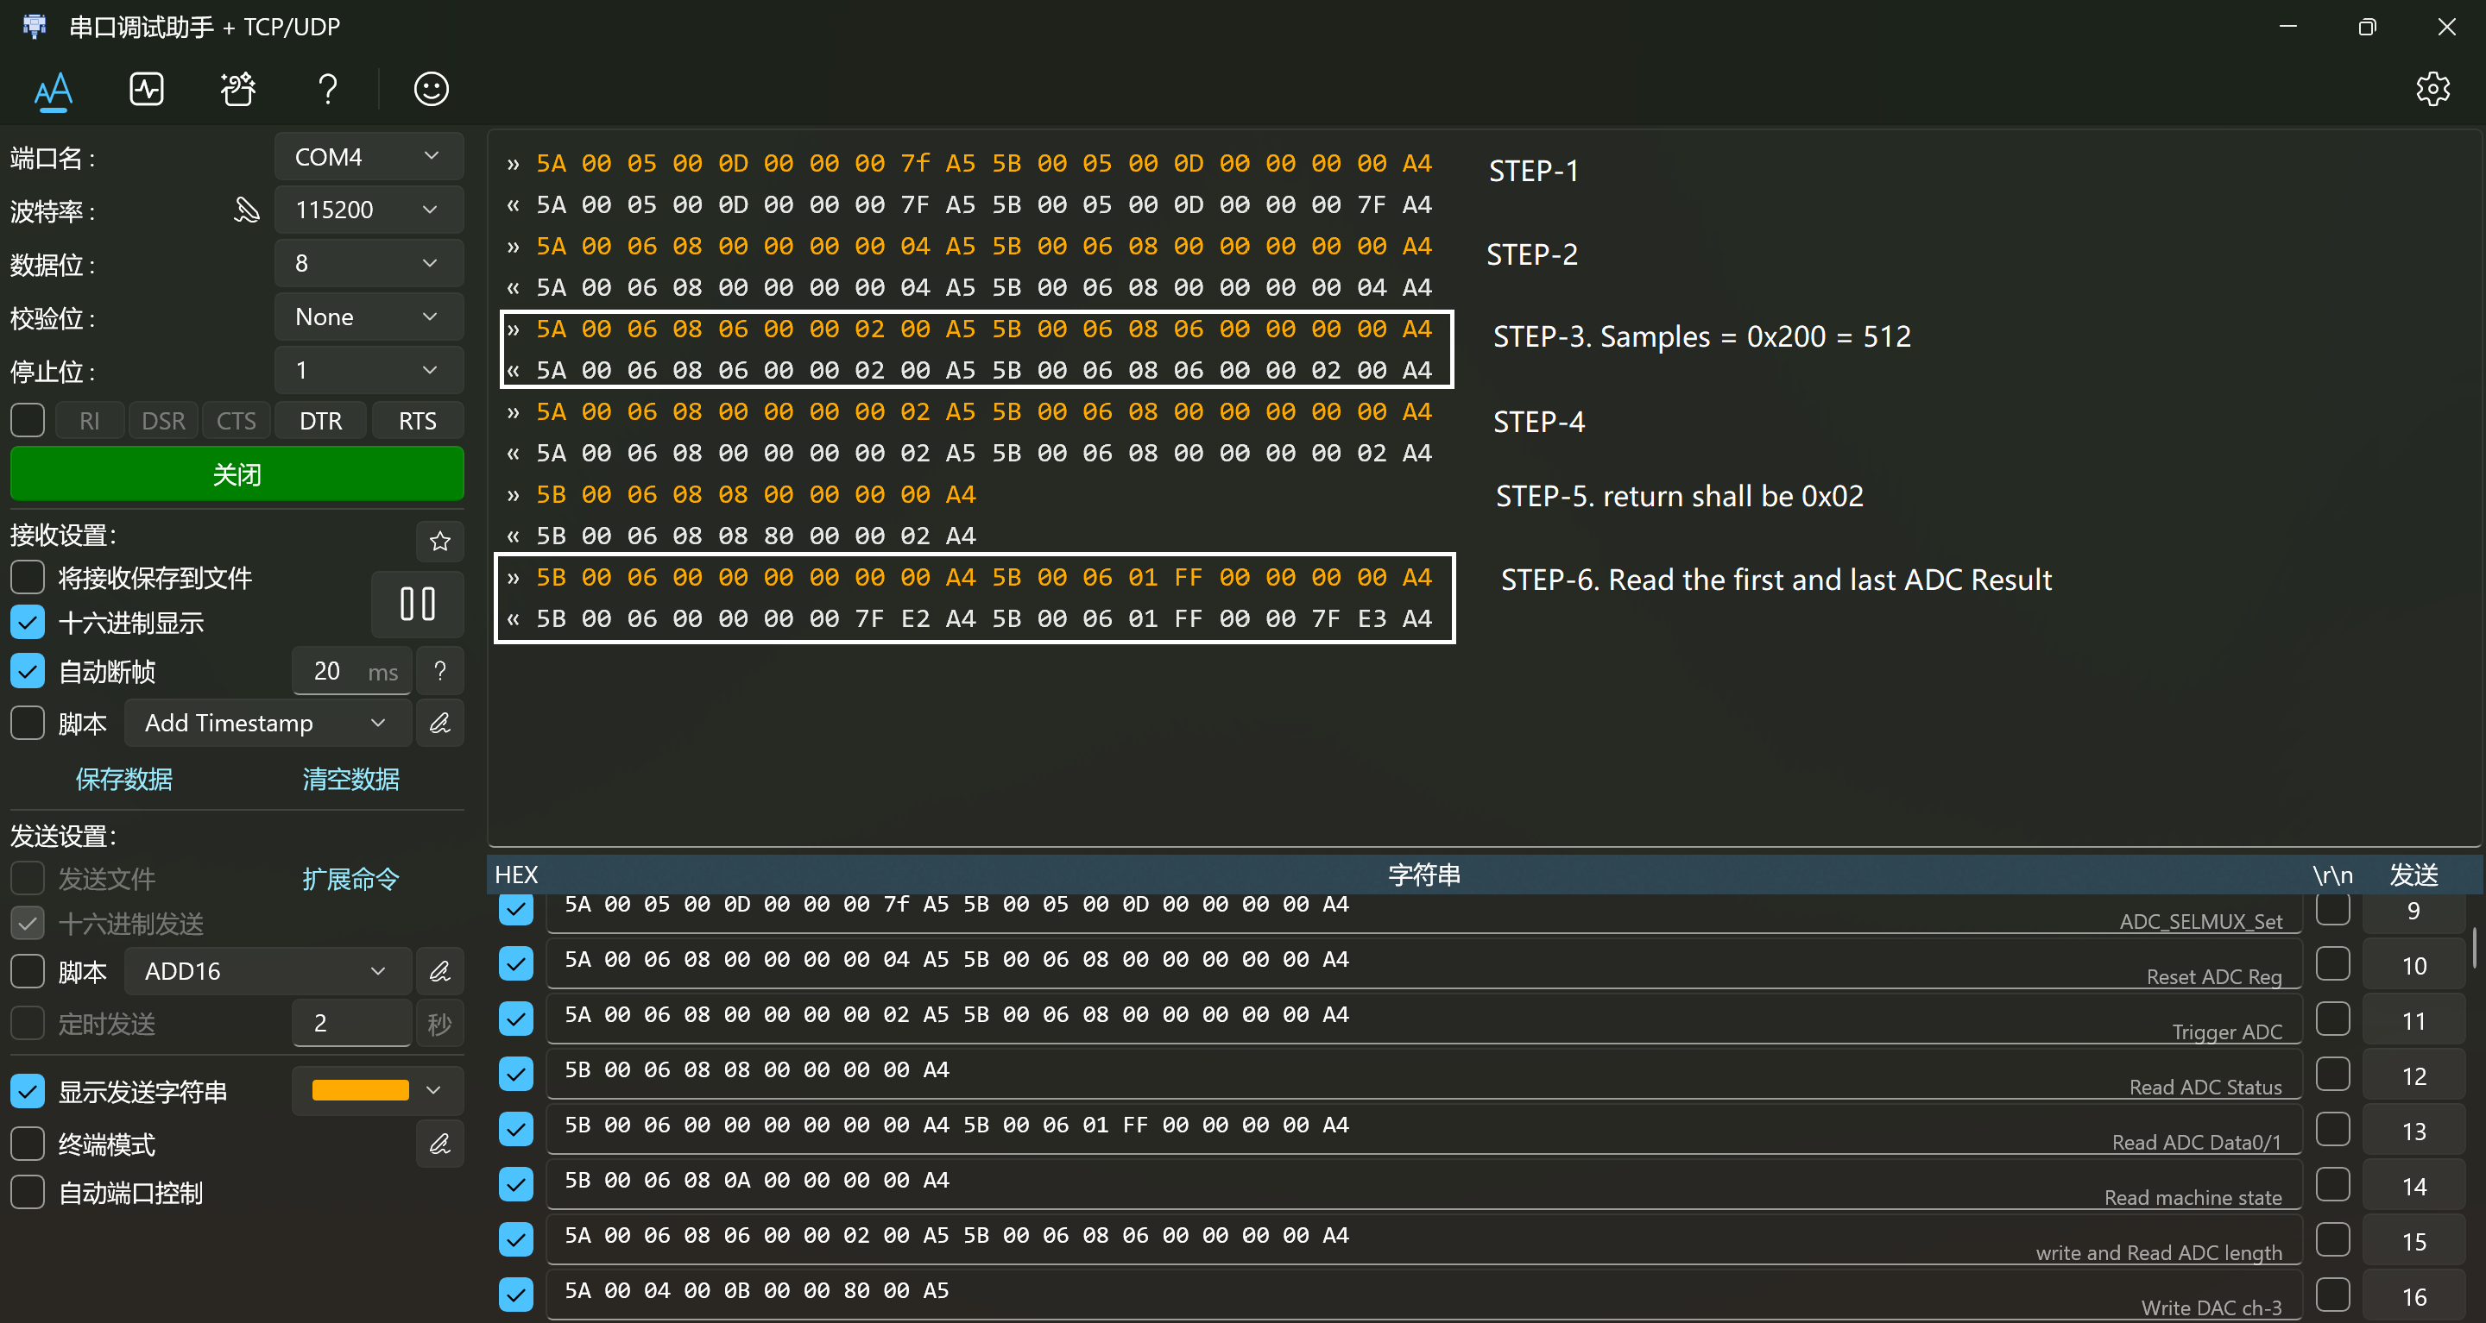

DAC模块
该模块用于DACx0504的测试，覆盖ATP测试项8.6 DAC Tests。
    - 寄存器列表
地址宏定义 | 地址 | 名称/功能 | 位宽 | 读写 | 说明
DAC0_ADDR | 0x8 | DAC0数据 | 16bit | R/W | DAC通道0数据
DAC1_ADDR | 0x9 | DAC1数据 | 16/24 | R/W | DAC通道1数据
DAC2_ADDR | 0xA | DAC2数据 | 16/24 | R/W | DAC通道2数据
DAC3_ADDR | 0xB | DAC3数据 | 16/24 | R/W | DAC通道3数据
    - 说明
写DAC0/1/2/3数据寄存器，DAC的输出对应的电平Out = Data/65536*5
    - 举例：DAC-ADC环回测试，选通DAC_MON(AD_IN38)作为ADC的输入
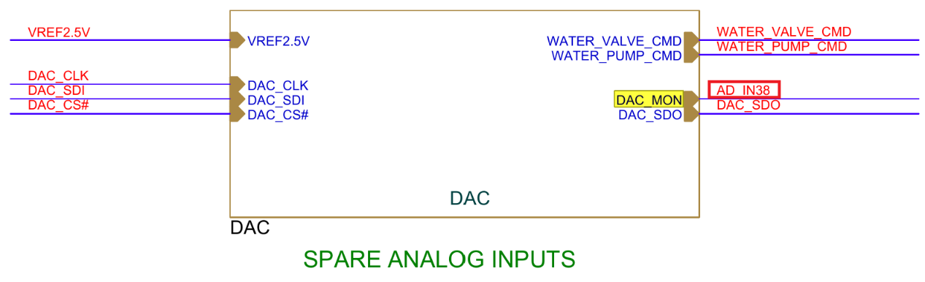
STEP-1. OPB Write DAC data for VOUT3
- Measure Voltage @TP69 (2.50V for DAC data = 0xFFFF )
- Measure Voltage @TP69 (1.25V for DAC data = 0x8000 )
STEP-2. OPB Write to select AD_IN38(DAC_MON) as ADC input
- Measure Voltage @TP62 (2.50V for DAC data = 0xFFFF )
- Measure Voltage @TP62 (1.25V for DAC data = 0x8000 )
STEP-3. OPB Write to reset ADC Reg
STEP-4. OPB Write to Trigger ADC
STEP-5. OPB Read for ADC Status
STEP-6. OPB Read for ADC Result
  - ADC Data = 0Xff51 /65535*5=4.98V When DAC data = 0xFFFF
  - ADC Data = 0X7FE0 /65535*5=2.49V When DAC data = 0x8000
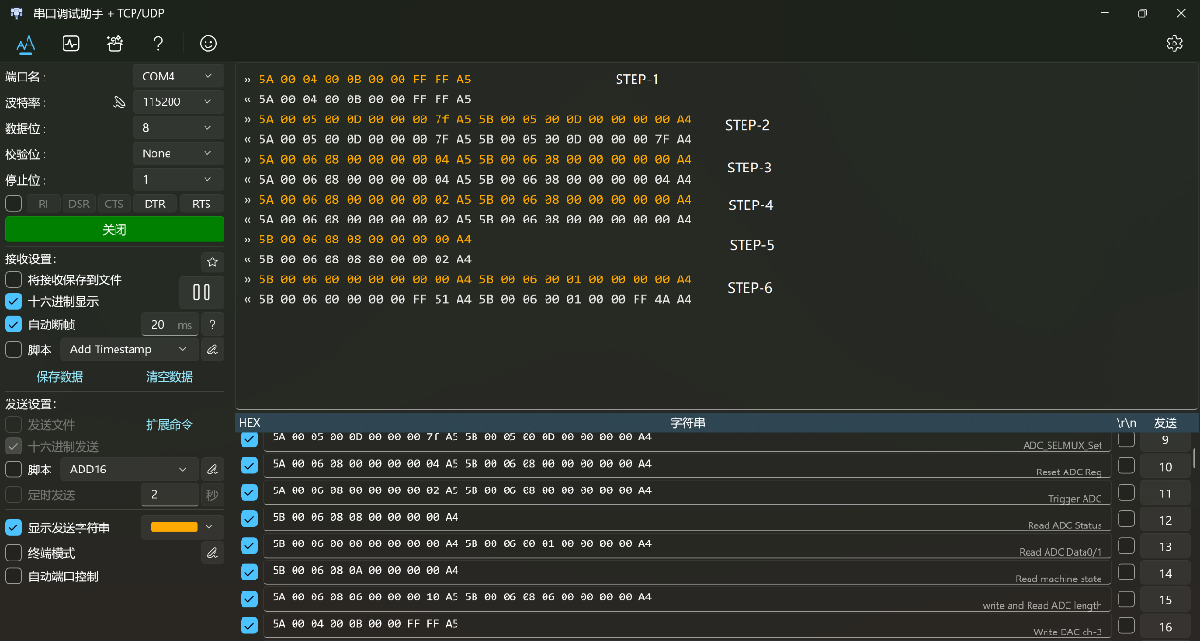

RS422模块
    - 测试方法
参考ATP 8.18 Network Interface: SP485，采用如下环回测试。
首先，通过SYNC_LOC_OUT, SYNC_OUT, DMD_MSSB_TX, ENCODER_TX1, ENCODER_TX2发送特定测试数据，测试字节和发送次数可配置。然后，读取接收状态寄存器和错误次数寄存器，确认测试是否通过，具体参照如下测试用例。
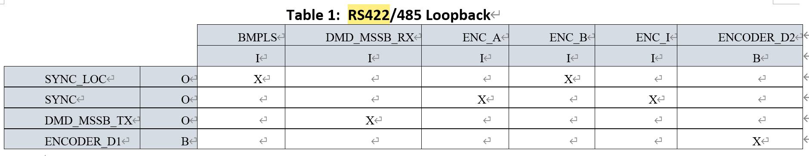
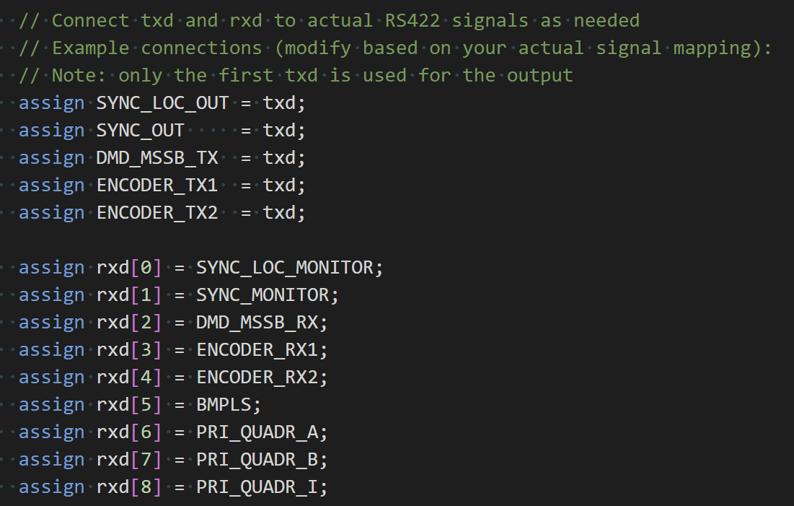
ENC_B: 0X27, RXD[7] -> PRI_QARDR_B
    - 寄存器说明
地址（宏定义） | 偏移地址 | 读写 | 位宽 | 说明1 | 说明2
TEST_PATTERN | 0x00 | R | 32位 | 测试字节 | NA，低8位有效
TX_TRANS_BYTES | 0x01 | R | 32位 | 发送次数 | NA
TX_CTRL | 0x02 | R/W | 32位 | bit-0: start test  bit-1: clear status  bit-2: stop test | 32’h0000_0000
RX_STATUS | 0x03 | R | 32位 | Bit-0: 所有发送完成  Bit-1: rxd[0]收发次数一致  Bit-2: rxd[1]收发次数一致  Bit-3: rxd[2]收发次数一致  Bit-4: rxd[3]收发次数一致  Bit-5: rxd[4]收发次数一致  Bit-6: rxd[5]收发次数一致  Bit-7: rxd[6]收发次数一致  Bit-8: rxd[7]收发次数一致  Bit-9: rxd[8]收发次数一致 | 复位值：32’h0000_0000  测试通过：  32’h0000_03FF
RX1_RECV_BYTES | 0x04 | R |  | rxd[0]接收字节次数 | 测试通过等于TX_TRANS_BYTES
RX2_RECV_BYTES | 0x05 | R |  | rxd[1]接收字节次数 | 同上
RX3_RECV_BYTES | 0x06 | R |  | rxd[2]接收字节次数 | 同上
RX4_RECV_BYTES | 0x07 | R |  | rxd[3]接收字节次数 | 同上
RX5_RECV_BYTES | 0x08 | R |  | rxd[4]接收字节次数 | 同上
RX6_RECV_BYTES | 0x09 | R |  | rxd[5]接收字节次数 | 同上
RX7_RECV_BYTES | 0x0A | R |  | rxd[6]接收字节次数 | 同上
RX8_RECV_BYTES | 0x0B | R |  | rxd[7]接收字节次数 | 同上
RX9_RECV_BYTES | 0x0C | R |  | rxd[8]接收字节次数 | 同上
RX1_ERR_BYTES | 0x0D | R |  | rxd[0]接收错误字节数 | 测试通过为0
RX2_ERR_BYTES | 0x0E | R |  | rxd[1]接收错误字节数 | 同上
RX3_ERR_BYTES | 0x0F | R |  | rxd[2]接收错误字节数 | 同上
RX4_ERR_BYTES | 0x10 | R |  | rxd[3]接收错误字节数 | 同上
RX5_ERR_BYTES | 0x11 | R |  | rxd[4]接收错误字节数 | 同上
RX6_ERR_BYTES | 0x12 | R |  | rxd[5]接收错误字节数 | 同上
RX7_ERR_BYTES | 0x13 | R |  | rxd[6]接收错误字节数 | 同上
RX8_ERR_BYTES | 0x14 | R |  | rxd[7]接收错误字节数 | 同上
RX9_ERR_BYTES | 0x15 | R |  | rxd[8]接收错误字节数 | 同上
RX1_RECV_DATA | 0x20 | R | 32bit | rxd[0]接收的数据 | 最后4个字节
RX2_RECV_DATA | 0x21 | R | 32bit | rxd[1]接收的数据 | 最后4个字节
RX3_RECV_DATA | 0x22 | R | 32bit | rxd[2]接收的数据 | 最后4个字节
RX4_RECV_DATA | 0x23 | R | 32bit | rxd[3]接收的数据 | 最后4个字节
RX5_RECV_DATA | 0x24 | R | 32bit | rxd[4]接收的数据 | 最后4个字节
RX6_RECV_DATA | 0x25 | R | 32bit | rxd[5]接收的数据 | 最后4个字节
RX7_RECV_DATA | 0x26 | R | 32bit | rxd[6]接收的数据 | 最后4个字节
RX8_RECV_DATA | 0x27 | R | 32bit | rxd[7]接收的数据 | 最后4个字节
RX9_RECV_DATA | 0x28 | R | 32bit | rxd[8]接收的数据 | 最后4个字节

    - 测试用例
参考ATP8.18 Figure-1如下硬件连线：
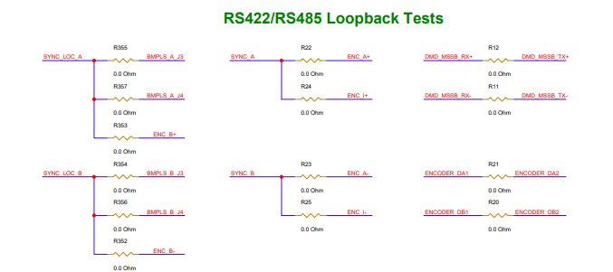
Step-1. OPB Write test pattern register, pattern byte = 0x5A
>>5A 00 07 00 00 00 00 00 5A A5
Step-2. OPB Write Tx Trans bytes register, 0x2710 = 10000
>>5A 00 07 00 01 00 00 27 10 A5
Step-3. OPB Write Tx Ctrl register to trigger data transfer
>>5A 00 07 00 02 00 00 00 01 A5
Step-4. OPB Read Rx Status register to check transfer done
>>5B 00 07 00 03 00 00 00 00 A4
<<5B 00 07 00 03 00 00 03 FF A4
Step-5. OPB Read Rx error bytes register to check receive done without error
>>5B 00 07 00 0D 00 00 00 00 A4
<<5B 00 07 00 0D 00 00 00 00 A4
Step-6. OPB Read Rx received data register to double-check
>>5B 00 07 00 20 00 00 00 00 A4
<<5B 00 07 00 20 5A 5A 5A 5A A4
Note: don’t verify step-6 since it’s a new requirement.
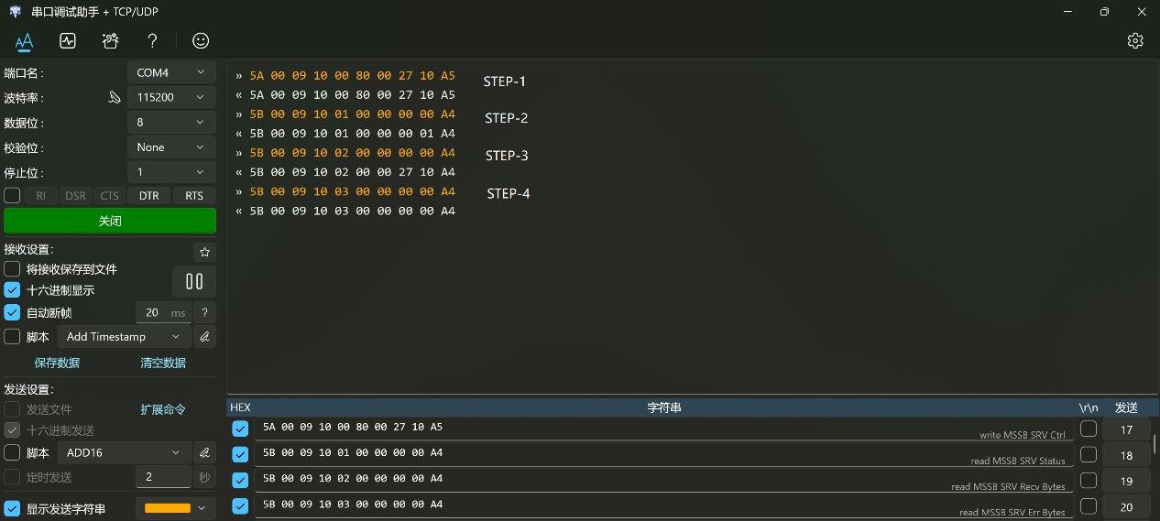

CAN模块
注意：CAN测试部分使用了Microchip CoreCAN IP，但由于开发软件LIBERO采用的是Evaluation License，本模块上电后只能稳定工作4小时(40M pclk)。实际情况中，工作时长大约在2.5小时(100M pclk)。
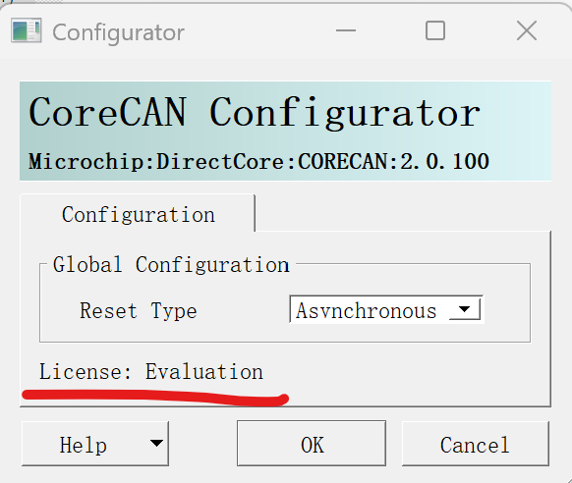
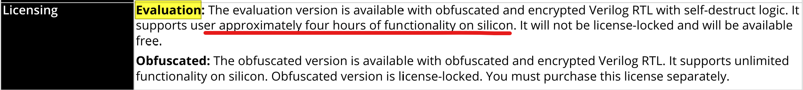
    - 测试方法
参考ATP 章节8.20 Network Interface: CAN Bus要求的测试方法，物理连线如下所示：1）J9和J3的CAN_H和CAN_L短接；2）J4和J29的CAN_H和CAN_L短接；3）J30和J25的CAN_H和CAN_L短接。
在APP FPGA固件设计中，为每个CAN PHY transceiver配置一个CAN Controller, 不妨设定为CAN1, CAN2, CAN3, CAN4。按照上述连线方式，这4个控制器挂载在同一CAN网络。在测试过程中，CAN1发送特定TX MSG ID到CAN2 RX MSG FIFO；类似地，CAN2发送到CAN3，CAN3发送到CAN4，CAN4发送到CAN1。然后依次检查每个CAN RX MSG FIFO的内容是否和对应的TX MSG一致。如果发送和接收消息均一致，那么CAN测试通过。
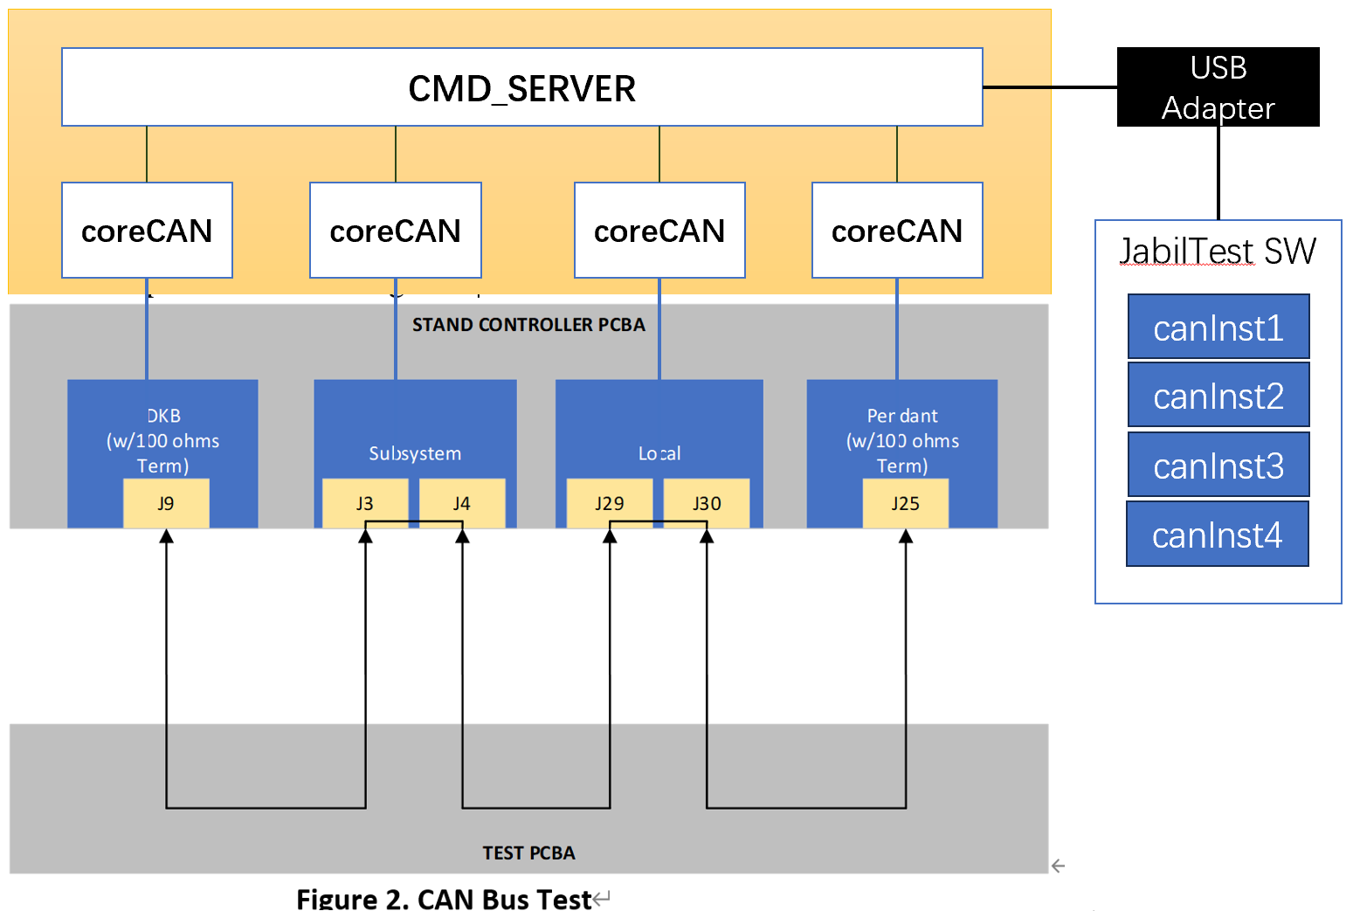
CAN Controller的参考配置如下表，保证CAN2能够接收到CAN1发送的消息，CAN3接收到CAN2发送的消息，CAN4接收到CAN3发送的消息，CAN1接收到CAN4发送的消息。
Controller | TX_ID | TX_MSG | RX_AMR | RX_ACR
CAN1 | 0x7E1 | 10 20 30 40 50 60 70 80 | 0x01E | 0x7E4
CAN2 | 0x7E2 | 11 22 33 44 55 66 77 88 | 0x01D | 0x7E1
CAN3 | 0x7E3 | A1 B2 C3 D4 E5 F6 17 28 | 0x01C | 0x7E2
CAN4 | 0x7E4 | 12 34 56 78 9A BC DE F0 | 0x01B | 0x7E3
注意：AMR和ACR的滤波器配置保证控制器接收到特定TX_ID的消息。
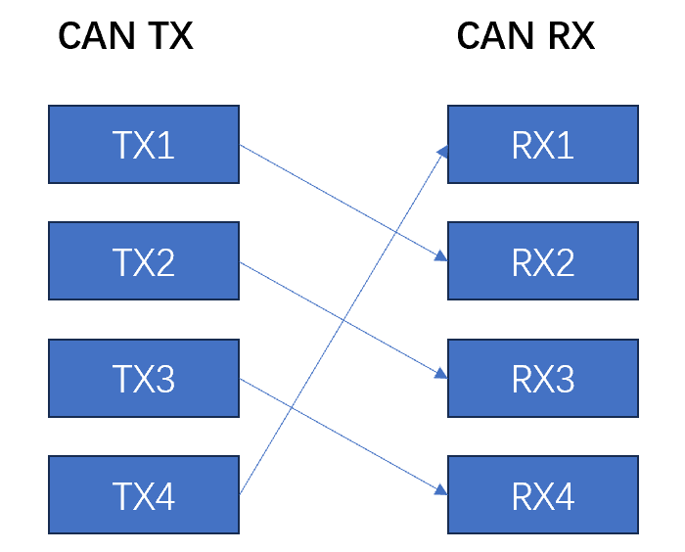
测试方法2：
在测试过程中，1) CAN1发送特定TX MSG ID的消息，CAN2/3/4 RX MSG0均会收到消息并保存在RX MSG FIFO；逐一读出接收消息并和发送比较，如果和发送消息一致，那么本次CAN测试通过。
2) CAN2发送特定TX MSG ID的消息，CAN1/3/4 RX MSG0均会收到消息并保存在RX MSG FIFO；逐一读出接收消息并和发送比较，如果和发送消息一致，那么本次CAN测试通过。
3) CAN3发送特定TX MSG ID的消息，CAN1/2/4 RX MSG0均会收到消息并保存在RX MSG FIFO；逐一读出接收消息并和发送比较，如果和发送消息一致，那么本次CAN测试通过。
4) CAN4发送特定TX MSG ID的消息，CAN1/2/3 RX MSG0均会收到消息并保存在RX MSG FIFO；逐一读出接收消息并和发送比较，如果和发送消息一致，那么本次CAN测试通过。
5) 前面1)到4)测试均通过，则CAN Test Pass.
    - CORECAN IP
      - CORECAN介绍
CORECAN是Microchip提供的符合CAN规范的控制器IP，它能够正确收发消息、处理各种错误和管理总线冲突等。其用户文档可以从官网下载：
https://www.microchip.com/en-us/products/fpgas-and-plds/ip-core-tools/corecan_fd
以下是它的组件示意图：
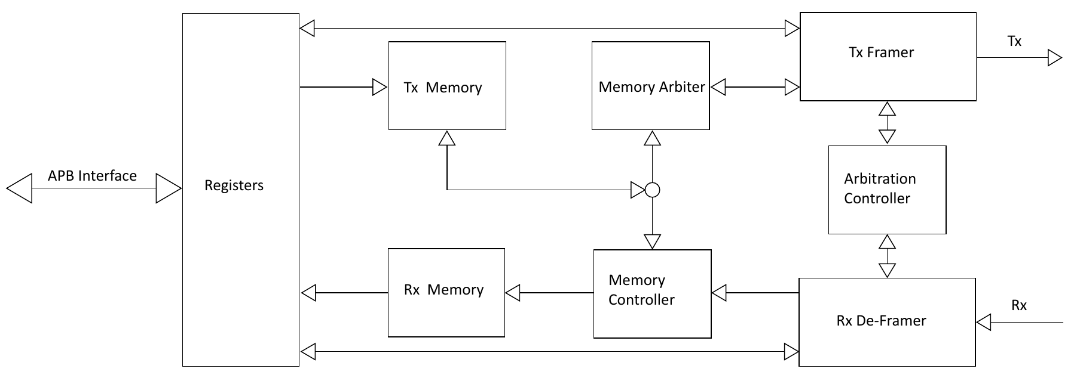
将CORECAN IP集成到FPGA设计中，我们更关心的是其顶层接口：
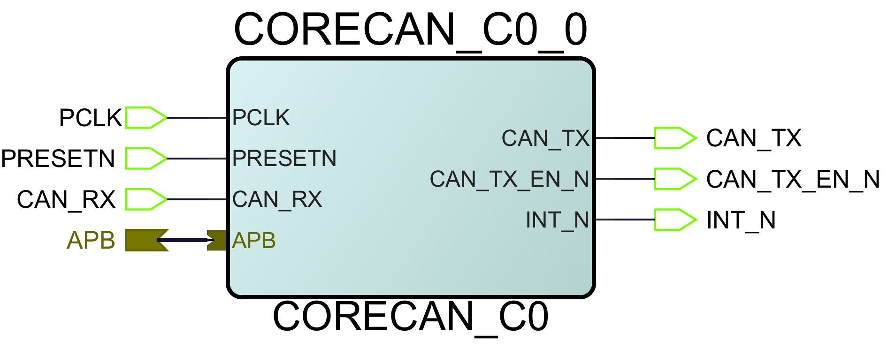
APB总线用于CORECAN内部寄存器的读写，其时序如下：
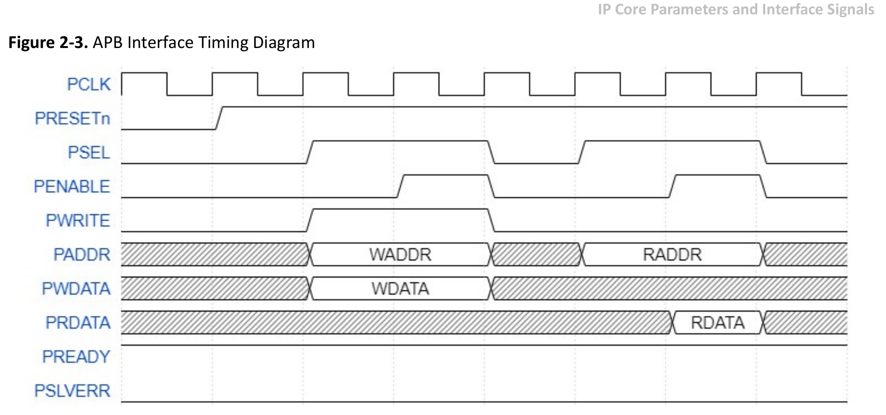
      - CORECAN寄存器配置
CAN1 Controller: OPB Base Address = 32’h0008_0000
Offset | Register | W/R | Description | OPB_ADDR | OPB_DATA
0x04 | INT ENA | W | Enable all Interrupts | 32’h00080004 | 32’hFFFFFFFF
0x14 | CMD | W | B3: LPBK MODE  B2: LISTEN MODE  B1: RUN_STOP MODE | 32’h00080014 | 32’h00000001
0x18 | CONFIG | W | CLK100M, Baud rate = 1Mbps | 32’h00080018 | 32’h00090460
0x24 | TX_MSG0_ID | W | 11’H7F1 | 32’h00080024 | 32’hFE200000
0x28 | TX_MSG0_WORD1 | W | TX_MSG0_WORD1 | 32’h00080028 | 32’h10203040
0x2C | TX_MSG0_WORD0 | W | TX_MSG0_WORD0 | 32’h0008002C | 32’h50607080
0x230 | RX_MSG0_AMR | W | AMR for TX4_MSG0_ID | 32’h00080230 | 32’h017FFFFF
0x234 | RX_MSG0_ACR | W | ACR for TX4_MSG0_ID | 32’h00080234 | 32’hFE800000
0x238 | RX_MSG0_AMR_DATA | W | 32’hFFFFFFFF | 32’h00080238 | 32’hFFFFFFFF
0x23C | RX_MSG0_ACR_DATA | W | 32’ h00000000 | 32’h0008023C | 32’ h00000000
0x220 | RX_MSG0_CTRL | W | 32’hFFFFFFFF | 32’h00080220 | 32’hFFFFFFFF
0x20 | TX_MSG0_CTRL | W | Init TX Message Transmit | 32’h00080020 | 32’ h00880001
0x08 | RX_BUF STATUS | R | RX MSG is received | 32’h00088008 | 32’ h00000001
0x10 | ERR_STATUS | R | CAN ERR status | 32’h00088010 | 32’ h00000000
0x224 | RX_MSG0 ID | R | CAN4 TX_MSG0 ID | 32’h00088224 | 32’hFE9FFFF8
0x228 | RX_MSG0 WORD1 | R | CAN4 TX_MSG0 WORD1 | 32’h00088228 | 32’h12345678
0x22C | RX_MSG0 WORD0 | R | CAN4 TX_MSG0 WORD0 | 32’h0008822C | 32’h9ABCDEF0

CAN2 Controller: OPB Base Address = 32’h0009_0000
Offset | Register | W/R | Description | OPB_ADDR | OPB_DATA
0x04 | INT ENA | W | Enable all Interrupts | 32’h00090004 | 32’hFFFFFFFF
0x14 | CMD | W | B3: LPBK MODE  B2: LISTEN MODE  B1: RUN_STOP MODE | 32’h00090014 | 32’h00000001
0x18 | CONFIG | W | CLK100M, Baud rate = 1Mbps | 32’h00090018 | 32’h00090460
0x24 | TX_MSG0_ID | W | 11’H7F2 | 32’h00090024 | 32’hFE400000
0x28 | TX_MSG0_WORD1 | W | TX_MSG0_WORD1 | 32’h00090028 | 32’h11223344
0x2C | TX_MSG0_WORD0 | W | TX_MSG0_WORD0 | 32’h0009002C | 32’h55667788
0x230 | RX_MSG0_AMR | W | AMR for TX1_MSG0_ID | 32’h00090230 | 32’h01DFFFFF
0x234 | RX_MSG0_ACR | W | ACR for TX1_MSG0_ID | 32’h00090234 | 32’hFE200000
0x238 | RX_MSG0_AMR_DATA | W | 32’hFFFFFFFF | 32’h00090238 | 32’hFFFFFFFF
0x23C | RX_MSG0_ACR_DATA | W | 32’ h00000000 | 32’h0009023C | 32’ h00000000
0x220 | RX_MSG0_CTRL | W | 32’hFFFFFFFF | 32’h00090220 | 32’hFFFFFFFF
0x20 | TX_MSG0_CTRL | W | Init TX Message Transmit | 32’h00090020 | 32’ h00880001
0x08 | RX_BUF STATUS | R | RX MSG is received | 32’h00098008 | 32’ h00000001
0x10 | ERR_STATUS | R | CAN ERR status | 32’h00098010 | 32’ h00000000
0x224 | RX_MSG0 ID | R | CAN1 TX_MSG0 ID | 32’h00098224 | 32’hFE3FFFF8
0x228 | RX_MSG0 WORD1 | R | CAN1 TX_MSG0 WORD1 | 32’h00098228 | 32’h10203040
0x22C | RX_MSG0 WORD0 | R | CAN1 TX_MSG0 WORD0 | 32’h0009822C | 32’h50607080

CAN3 Controller: OPB Base Address = 32’h000A_0000
Offset | Register | W/R | Description | OPB_ADDR | OPB_DATA
0x04 | INT ENA | W | Enable all Interrupts | 32’h000B0004 | 32’hFFFFFFFF
0x14 | CMD | W | B3: LPBK MODE  B2: LISTEN MODE  B1: RUN_STOP MODE | 32’h000B0014 | 32’h00000001
0x18 | CONFIG | W | CLK100M, Baud rate = 1Mbps | 32’h000B0018 | 32’h00090460
0x24 | TX_MSG0_ID | W | 11’H7F3 | 32’h000B0024 | 32’hFE600000
0x28 | TX_MSG0_WORD1 | W | TX_MSG0_WORD1 | 32’h000B0028 | 32’hA1B2C3D4
0x2C | TX_MSG0_WORD0 | W | TX_MSG0_WORD0 | 32’h000B002C | 32’hE5F61728
0x230 | RX_MSG0_AMR | W | AMR for TX2_MSG0_ID | 32’h000B0230 | 32’h01BFFFFF
0x234 | RX_MSG0_ACR | W | ACR for TX2_MSG0_ID | 32’h000B0234 | 32’hFE400000
0x238 | RX_MSG0_AMR_DATA | W | 32’hFFFFFFFF | 32’h000B0238 | 32’hFFFFFFFF
0x23C | RX_MSG0_ACR_DATA | W | 32’ h00000000 | 32’h000B023C | 32’ h00000000
0x220 | RX_MSG0_CTRL | W | 32’hFFFFFFFF | 32’h000B0220 | 32’hFFFFFFFF
0x20 | TX_MSG0_CTRL | W | Init TX Message Transmit | 32’h000B0020 | 32’ h00880001
0x08 | RX_BUF STATUS | R | RX MSG is received | 32’h000B8008 | 32’ h00000001
0x10 | ERR_STATUS | R | CAN ERR status | 32’h000B8010 | 32’ h00000000
0x224 | RX_MSG0 ID | R | CAN2 TX_MSG0 ID | 32’h000B8224 | 32’hFE5FFFF8
0x228 | RX_MSG0 WORD1 | R | CAN2 TX_MSG0 WORD1 | 32’h000B8228 | 32’ h11223344
0x22C | RX_MSG0 WORD0 | R | CAN2 TX_MSG0 WORD0 | 32’h000B822C | 32’ h55667788

CAN4 Controller: OPB Base Address = 32’h000B_0000
Offset | Register | W/R | Description | OPB_ADDR | OPB_DATA
0x04 | INT ENA | W | Enable all Interrupts | 32’h000A0004 | 32’hFFFFFFFF
0x14 | CMD | W | B3: LPBK MODE  B2: LISTEN MODE  B1: RUN_STOP MODE | 32’h000A0014 | 32’h00000001
0x18 | CONFIG | W | CLK100M, Baud rate = 1Mbps | 32’h000A0018 | 32’h00090460
0x24 | TX_MSG0_ID | W | 11’H7F4 | 32’h000A0024 | 32’hFE800000
0x28 | TX_MSG0_WORD1 | W | TX_MSG0_WORD1 | 32’h000A0028 | 32’h12345678
0x2C | TX_MSG0_WORD0 | W | TX_MSG0_WORD0 | 32’h000A002C | 32’h9ABCDEF0
0x230 | RX_MSG0_AMR | W | AMR for TX3_MSG0_ID | 32’h000A0230 | 32’h019FFFFF
0x234 | RX_MSG0_ACR | W | ACR for TX3_MSG0_ID | 32’h000A0234 | 32’hFE600000
0x238 | RX_MSG0_AMR_DATA | W | 32’hFFFFFFFF | 32’h000A0238 | 32’hFFFFFFFF
0x23C | RX_MSG0_ACR_DATA | W | 32’ h00000000 | 32’h000A023C | 32’ h00000000
0x220 | RX_MSG0_CTRL | W | 32’hFFFFFFFF | 32’h000A0220 | 32’hFFFFFFFF
0x20 | TX_MSG0_CTRL | W | Init TX Message Transmit | 32’h000A0020 | 32’ h00880001
0x08 | RX_BUF STATUS | R | RX MSG is received | 32’h000A8008 | 32’ h00000001
0x10 | ERR_STATUS | R | CAN ERR status | 32’h000A8010 | 32’ h00000000
0x224 | RX_MSG0 ID | R | CAN3 TX_MSG0 ID | 32’h000A8224 | 32’hFE7FFFF8
0x228 | RX_MSG0 WORD1 | R | CAN3 TX_MSG0 WORD1 | 32’h000A8228 | 32’hA1B2C3D4
0x22C | RX_MSG0 WORD0 | R | CAN3 TX_MSG0 WORD0 | 32’h000A822C | 32’ hE5F61728

    - 参考测试流程
程序流程图如下：
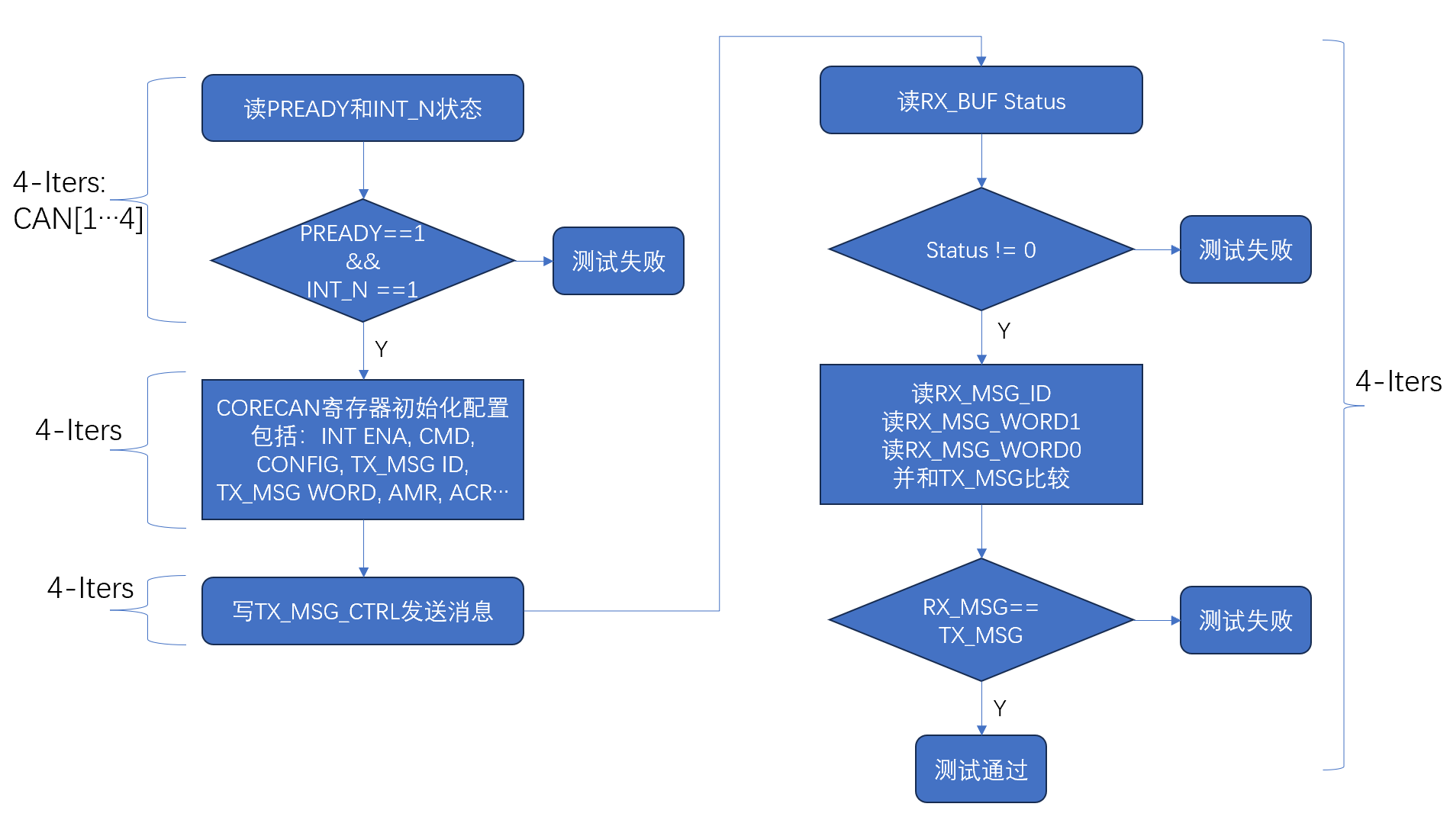
JabilTest测试脚本如下：
    - 测试结果
测试结果日志文件如下：

